2025江苏A
71.元宇宙：虚拟性
A.实验：前瞻性 B.决策：可行性
C.宣传：普遍性 D.总结：概括性

72.舍本：逐末
A.买椟：还珠 B.取长：补短
C.避重：就轻 D.趋炎：附势

73.热极生风：穷极思变
A.鼓空声高：人狂话大 B.绳锯木断：水滴石穿
C.人闲生病：石闲生苔 D.得道多助：失道寡助

74.苍鹰：鸿雁：书信
A.加油：注水：鼓劲 B.下海：上岸：录取
C.须眉：巾帼：围脖 D.疆域：河山：国土

75.购物：货币：购物车
A.攀登：山峰：手杖 B.垂钓：鱼竿：鱼钩
C.写作：文字：电脑 D.旅游：景点：导游

76.压舱石：就业：社会稳定
A.先手棋：专利：科技创新 B.基本盘：耕地：粮食生产
C.晴雨表：管理：人才培养 D.主阵地：学校：知识传播

77.温室效应：冰山融化：海面上升
A.博览群书：视野开阔：见解深刻
B.连日降雪：道路结冰：出行困难
C.电闪雷鸣：狂风大作：沙尘肆虐
D.刻苦训练：技能提高：获得金牌

78.本土药材：野生药材：名贵药材
A.沿海高铁：跨省高铁：城际高铁
B.牛奶产业：传统产业：养殖产业
C.超限车辆：超载车辆：超重车辆
D.社区治理：社会治理：水土治理

79.森林 之于 （ ） 相当于 （ ） 之于 社会
A.气候 法制 B.氧气 自然
C.系统 国家 D.树木 家庭

80.生肖 之于 （ ） 相当于 （ ） 之于 禁行
A.飞禽 路口 B.走兽 信号
C.天干 通行 D.地支 红灯

81.从所给的四个选项中，选出最合适的一个填入问号处，使图形呈现一定的规律性。
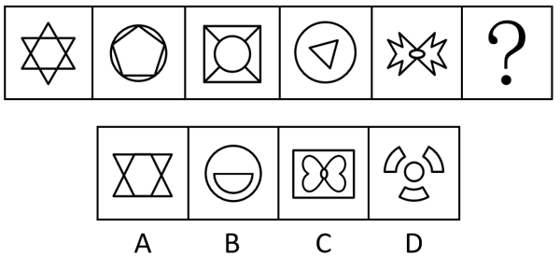

82.请从四个选项中选出最恰当的一项填入问号处，使题干图形呈现一定的规律性。
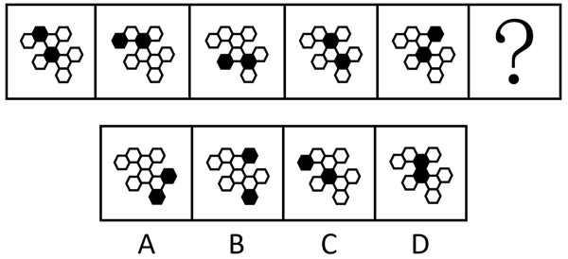

83.请从四个选项中选出最恰当的一项填入问号处，使题干图形呈现一定的规律性。
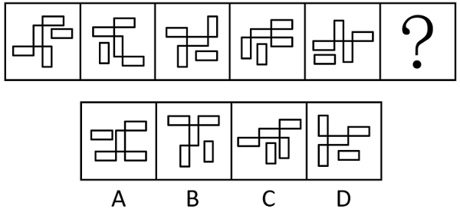

84.请从四个选项中选出最恰当的一项填入问号处，使题干图形呈现一定的规律性。
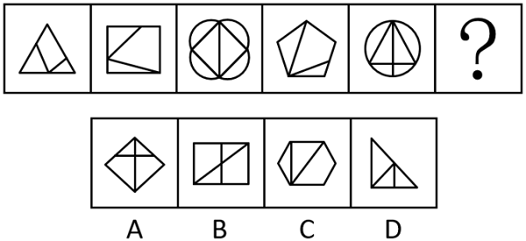

85.请从四个选项中选出最恰当的一项填入问号处，使题干图形呈现一定的规律性。
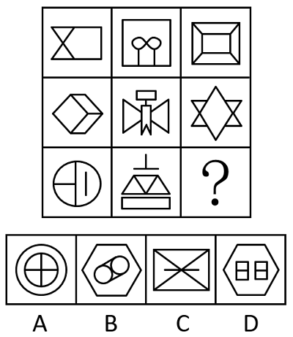

86.左边给定的图形是由右边哪些图形拼合（只可平移，不可旋转和翻转）而成的？
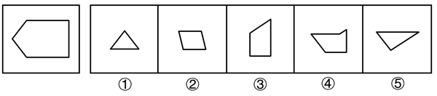
A.①②③④ B.①②③⑤
C.②③④⑤ D.①③④⑤

87.上边四张纸片，每张纸片一面是黑色，另一面是白色，下边仅有一项能由它们拼合（可以平移、旋转、翻转）而成，请把它找出来。
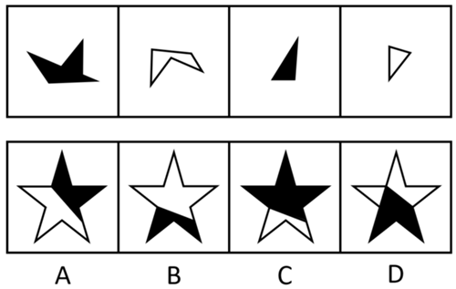

88.左边给定的是一个立方体，右边哪一项可能是它的外表面展开图？
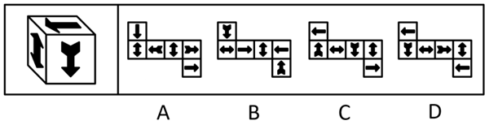

89.左边给定的是六面体的外表面展开图，右边哪一项是由它折叠而成？
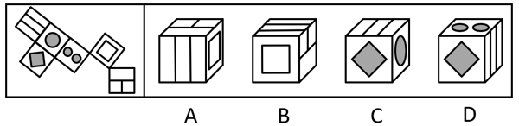

90.下面4个立体图形均由大小相同的8个白色小立方体和4个灰色小立方体堆叠而成，其中一个立体图形的某一视图可能是由纯白小方格组成的，请把它找出来。
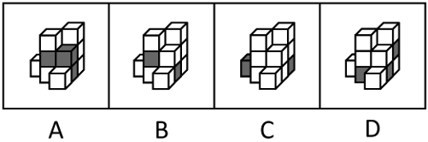

91.只有为了人民的现代化，才有意义；只有依靠人民的现代化，才有动力。新时代以来，我们坚持民生为大，书写了经济快速发展和社会长期稳定两大奇迹新篇章。只要坚持一切为了人民、一切依靠人民，就能充分调动广大人民的积极性。
根据以上信息，可以推出以下哪项？
A.不是为了人民的现代化，就是没有意义的现代化
B.不坚持民生为大，就不能创造快速发展和社会长期稳定两大奇迹
C.如果没能调动广大人民的积极性，则没有坚持一切为了人民
D.只有坚持一切依靠人民，才能充分调动广大人民的积极性

92.甲：在手机市场增长缓慢的大环境下，折叠屏手机销量连续多年保持两位数的增长，折叠屏手机将是手机研发的下一个风口
乙：折叠屏手机经历多年发展仍只占手机整体销量的1.6%，由此来看，折叠屏手机不值得手机厂商投入太多精力
以下哪项与上述对话方式最为相似？
A.甲：2017年企业应用AI技术比例约为20%，到2023年提高至50%，AI技术将是国家经济发展的重点乙：AI技术经历多年发展已经在社会方方面面起着重要作用，但传统行业仍是经济中的重要部分，同样需要重视
B.甲：这次期末考试，张明的成绩平均每科提高了5分，这表明张明过去一年在学习上认真了许多乙：这次期末考试比较简单，全班同学各科平均分都提高了10分之多，由此看来，张明在过去一年没有认真学习
C.甲：过去三年某出版社的错别字检出量大大增加，必须增加相应的人手以避免错别字检出数量继续增加乙：过去三年该出版社出版总量大大增加，但错别字检出率维持在万分之一左右，远低于国家标准，无需增加人手
D.甲：一项调查显示，超过90%的大学生在不请假的情况下缺过课，这一现象说明课堂纪律没有得到很好的遵守乙：这项调查主要针对大四学生，如果是大一学生，则缺过课的比例不超过20%，可见大学课堂纪律得到了很好的遵守

93.“露从今夜白，月是故乡明。”唐代诗人杜甫这一千古名句表达了诗人在秋天对故乡的思念和对亲人的牵挂。在国人心中，秋天总是和思乡联系在一起。对此，有学者称，相对于其他季节，秋天人们很容易想起家乡的种种美好，更容易产生思乡情绪。
以下哪项如果为真，最能支持上述学者的观点？
A.秋天大自然由生机勃勃转向秋风萧瑟，让人感受到时间的流逝和生命的脆弱
B.秋天正是收获的时节，那些从小经历的美好场景深深刻在每个人的心底
C.中国历史上有无数文人骚客在秋天写下思乡的千古名篇，影响着一代又一代国人
D.每逢中秋，在外漂泊的游子会意识到已经离家很久，渴望和家人团聚

94.文学、经济学、历史学、社会学四个专业的学生甲、乙、丙、丁各自携带本专业的一本书参加读书会。读书会期间，四人交换了所带的书，已知：
（1）丙是历史学专业学生，丁是文学专业学生；
（2）交换书后，甲持有社会学书，乙不持有文学书；
（3）交换书后，每个人所持有的书不是原来所携带的专业书。
根据以上信息，不能推出以下哪项？
A.甲是经济学专业学生 B.丙持有文学书
C.乙是社会学专业学生 D.丁持有历史书

95.甲、乙、丙三人毕业后同时进入某单位实习，由于表现较好，实习结束后他们将分到人事处、财务处、办公室正式入职。有人对他们各自的工作部门进行了如下猜测：
（1）甲入职的部门是人事处；
（2）乙入职的部门不是财务处；
（3）丙入职的部门不是人事处。
实际上，上述三个猜测只有一个是对的。
根据上述信息，可以推出甲、乙、丙入职的部门依次为：
A.人事处 财务处 办公室
B.办公室 财务处 人事处
C.财务处 办公室 人事处
D.人事处 办公室 财务处

96.在下边5×5的表格中填入泰山、华山、衡山、恒山和嵩山5个词，要求每行、每列、每个粗线条框内均不能重复也不能遗漏，则依次填入序号①-④处的是：
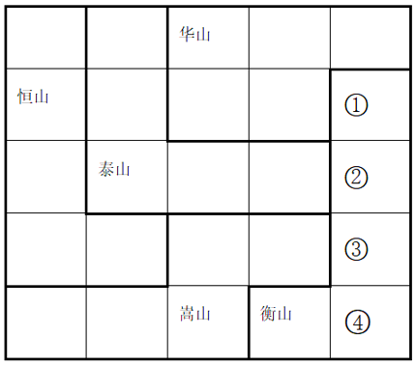
A.泰山 华山 嵩山 恒山
B.华山 恒山 嵩山 泰山
C.华山 嵩山 恒山 泰山
D.嵩山 恒山 泰山 华山

97.海草是由陆地植物演化到适应海洋环境的高等植物。一种或几种海草连片生长，共同形成广袤柔软的“海草床”。海草床是最高效的碳捕获和碳封存系统之一，贮存碳的效率比森林高90倍，碳封存时间可达上千年。然而海草床是脆弱的生态系统，受自然环境变化和人类活动影响较大，全球范围内海草床正面临严峻退化趋势。基于如上原因，有专家建议，亟需开展“海底种草”生态修复工作，加强对海草床的保护。
以下哪项如果为真，最能支持上述专家的建议？
A.当前全球气候变暖日益加剧，科学家已发现人类生产生活排放的碳化合物是变暖的主要元凶
B.海草床可以通过光合作用吸收环境中的无机碳，将其高效地固定、转化为有机碳并进行积累
C.有些地方海岸线侵蚀严重，加强海草床保护和修复，能有效防止或减缓海滩和海岸遭受侵蚀
D.海草床具有水质净化和调控功能，能吸收水体中的营养盐和重金属，降低海水悬浮物的浓度

98.一直以来，患者在初诊后第二天拿着检查报告找医生复诊时需要再挂号，这大大增加患者的就医负担。针对这一情况，某医院开始实施“一次挂号管三天”的做法，让当天不能完成检查或不能领取检查报告的患者，在三天内可携带报告到同一科室复诊，无需再次挂号。对此，有初诊患者担心，医院此举会延长他们的等待时间，挤压他们的就诊机会。
以下哪项如果为真，最能说明上述患者的担心是不必要的？
A.该做法实施后，医院将根据医生的接诊情况，合理安排初诊患者与复诊患者的接诊次序，尽量避免出现长时间排队现象
B.无论是否需要再次挂号，患者都会去同一科室进行复诊，该做法的实施不会导致科室接诊的患者明显增多
C.该做法实施前，医生也会接待手持检查报告的复诊患者，但他们需要重新挂号，与初诊患者一起按挂号次序就诊
D.该做法实施后，患者可在挂号三天有效期内从容完成检查、治疗等就医环节，保障诊治的连续性和有效性

99.对某项调查的“同意”票进行计数，甲、乙、丙、丁四人给出的结果分别是：9472、9496、9480、9502张。四人计数结果不一致后重新计数，发现有三人分别少计了17张、少计了9张、多计了13张，还有一人仅粗略估计出一个票数。
根据上述信息，可以推出粗略估计票数的人是：
A.甲 B.乙
C.丙 D.丁

100.买电影票前，去电影网站查看待映影片的评分；看电视剧前，要等到有评分后才决定是否观看······各种文化产品似乎都有了属于自己的分数。一个高分能为相关文化产品带来较高的关注度和较大的影响力，这反过来又影响文化产品的创作。然而，有专家表示，这样的评分很有可能影响文化产品的创新发展。
以下除哪项外，均能支持上述专家的观点？
A.那些试图突破常规、探索新风格或新形式的文化产品，往往会因为不符合评分者的偏好，而只得到较低的评分
B.新的文化产品往往需要一定的时间周期，才能培养出口碑和受众基础，而评分的即时性会抑制这种成长空间
C.在评分的过程中，粉丝群体会毫无理由地对自己喜爱的作品给出高分评价，从而影响评分的公正性和客观性
D.为获得更高的评分和更多的市场认可，许多文化产品的创作者会迎合评分标准和大众喜好，重复已成功的模式和题材

101.一项调查显示，某公司有70%的员工存在压力过大、健康隐患等问题。为此，公司计划建立一个“健康角”，提供瑜伽课程和心理咨询服务。公司管理层预测，设立“健康角”能改善员工的身心状态，提高整体工作效率。
回答以下哪个问题，最有助于评价公司管理层作出的上述预测？
A.员工是否有需求和兴趣参与“健康角”活动
B.其他实施类似福利计划的公司是否取得了成效
C.该调查数据是否反映公司员工真实的身心状况
D.该公司是否有足够预算用于“健康角”长期运营

102.《百家姓》是一部关于汉字姓氏的作品，成文于北宋初期，原收集姓氏411个，后增补到504个，其中单姓444个，复姓60个。《百家姓》的内容没有文理，仅仅只是姓氏的合集，但却是古代中国儿童启蒙教育中不可或缺的经典作品，与《三字经》《千字文》并称为古代三大启蒙读物，在古代儿童教育中占据了重要地位。
以下除哪项外，均能解释《百家姓》在古代儿童教育中的重要地位？
A.姓氏可以反映出社会各阶层的权力传承和财产继承，《百家姓》中姓氏的逐步丰富反映了社会的发展和进步
B.姓氏的作用主要是区分血缘关系和婚姻关系，随着门阀政治的出现，《百家姓》中姓氏的排序反映了当时的政治和社会结构
C.姓氏文化不仅透露出家族的来源、迁徙历史和谱系，还包括了宗祠、名人和家训等方面的信息，承载着丰富的文化内涵
D.在南宋《百家姓》已经成为普及读物，历朝历代都编写了各种版本的《百家姓》，其中不乏名家编撰和御制的版本

103.小全、大陈、小吴、大刘四人都是水上项目运动员，他们专攻的运动项目有游泳、跳水、水球、赛艇。已知：
（1）只有大陈不练跳水，小全才练游泳；
（2）只有大陈练跳水，大刘才练水球；
（3）或者小吴练游泳，或者小全练游泳，二者仅有其一；
（4）或者小全不练赛艇，或者大刘练水球，二者仅有其一。
增加以下哪个选项作为前提，可以推出小吴练游泳？
A.小全练赛艇 B.大陈不练跳水
C.大陈练水球 D.大刘不练水球

在环太湖自行车比赛中，冲刺阶段排在前四位的是甲、乙、丙、丁四名选手（如图，圆圈表示选手），他们来自江苏、上海、浙江和安徽，所骑自行车颜色是蓝色、灰色、白色和黄色。已知：
（1）江苏选手在选手丙的东南面；
（2）上海选手在赛道的东部位置，他所骑自行车是蓝色的；
（3）骑灰色自行车的选手不是排在第四位；
（4）选手丁排在第三位，选手乙来自浙江；
（5）安徽选手排在骑黄色自行车的选手之前，排在选手甲之后。
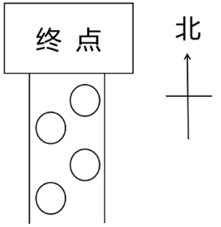

104.根据上述信息，可以推出以下哪项？
A.甲来自江苏，排第二位
B.乙来自浙江，排第四位
C.丙来自安徽，排第一位
D.丁来自上海，排第三位

105.如果丙所骑自行车是白色，则可以推出以下哪项？
A.选手甲所骑自行车不是蓝色的
B.选手乙所骑自行车是灰色的
C.安徽选手所骑自行车是黄色的
D.江苏选手所骑自行车是灰色的

106.多元共治：指针对社会运行中的复杂问题，由政府、社会组织、公民等主体共同参与，多方合作的社会治理模式。
下列属于多元共治的是：
A.针对辖区内河道持续多年的污染问题，某县水利、环保等部门成立联合工作小组，决心打赢河道污染治理的攻坚战
B.针对居民停车位、充电桩严重不足的问题，某街道统筹规划电动自行车停放充电区域，优化地下非机动车库安全设施，消除电动自行车“上楼入户”的隐患
C.某区政府在老旧小区改造、公共服务等社区工作中，鼓励业委会、志愿者充分发挥各自作用，遇到问题加强沟通，满足居民的合理诉求
D.某村两面临山，农林交错，靠近交通要道，火灾防治压力巨大。村民自发组织巡查队，检测上报森林火情，有效遏制了火灾多发的势头

107.森林模式：指企业在发展过程中借助内外部竞争不断克服自身短板，带动行业和谐发展，最终形成群体优势的发展模式。
下列属于森林模式的是：
A.某家具厂针对市场动态需求，研发出一系列新产品，市场占有率不断攀升。本地其他厂家也加大了研发力度，家具行业很快成了当地的支柱产业
B.某公司定期举办专题研讨会，让员工与国内外同行进行交流，开阔眼界，取长补短，提高业务素质
C.近年来，某林区大力推进“种、苗、造、抚、管”一体化生产经营模式，保持与周围环境和谐发展的良好势头，培育出了森林可持续经营的样板林区
D.某公司实行末位淘汰制，业绩排名靠后的员工将被调换工作岗位。每个人都感受到了巨大的压力，产品销售额直线上升，企业的规模和影响力越来越大

108.零糖社交：有意降低社交期望值，在互动过程中保持距离感和独立性，尽量减轻双方的精神负担，使心情更加轻松愉悦的社交方式。
下列属于零糖社交的是：
A.吴女士和好友多年未见，平时只是逢年过节发条问候短信。前几天，得知她生病的消息后，好友立刻放下工作赶了过来
B.李先生经常周末约上三五个骑友到附近城市游玩，每次当天往返，所有费用AA制，虽然大家只知道彼此的微信昵称，却玩得非常开心
C.小王每天晚上都要和自家的AI对话机器人闲聊半个多小时，就像交往多年亲密无间的好友，他很享受这样的交流，没有一点心理包袱
D.小赵工作很忙，日常生活中也是个“独行侠”。收到母校的校庆邀请后，他毫不犹豫就婉言谢绝了。因为他不想跑去给人家增加招待负担

109.创意环保教育：指为了培养青少年生态环保意识而开展的与单向教育模式不同的互动性课外活动。
下列属于创意环保教育的是：
A.每周六晚上，刘老师都会带领一群小小昆虫“发烧友”，在山林、草坪中探索奇妙的昆虫世界，探讨人与自然的和谐关系
B.王先生发现儿子对地理、生物知识很感兴趣，就给他买了许多书。儿子在增长知识的同时也萌生了更强的环保意识
C.刘女士收到家长群的通知，要求学生提交用空牛奶盒完成的手工环保作业，她只好网购一些空盒子，因为家里几乎不喝牛奶
D.清江社区利用微信公众号、户外海报等载体，对废旧电池回收问题进行通俗易懂的讲解，居民纷纷表示再也不会随意乱扔电池

110.平台自我优待：指商业平台主体借助自身技术或数据优势地位，通过特定手段取得优惠待遇以获得竞争优势的行为。
下列不属于平台自我优待的是：
A.某电商平台利用从卖家经营过程中收集到的海量销售数据，优化了自家产品的推荐策略，并在平台搜索引擎中把它们排列在前面
B.某在线旅游平台在用户自行预订车票、门票时，默认搭售自己代理的旅游保险产品，却没有在显著位置提醒用户可以取消这项服务
C.某应用商店运营商对自家程序软件给了更高的评分星级，对第三方开发者则设置了更为严格的审核评级标准
D.某供水公司利用在区域供水市场的支配地位，要求用水单位必须邀请己方对供水工程进行勘察、施工和安装

111.情感虹吸：指现实生活中难以得到心理慰藉的中老年人，在网络世界中因为受到情感诱导而盲目消费，导致个人钱财严重受损的现象。
下列属于情感虹吸的是：
A.在外地工作的朱先生发现母亲退休后将退休金的一大半都用于购买一种“三无”保健品，原来该产品的推销员几乎每周都会来陪母亲聊家常
B.酒店大厨赵先生在网络平台上免费教授烹饪知识，因其手艺精湛，说话幽默，嘴巴又甜，受到了无数妈妈级粉丝的喜爱，每天都能得到不少打赏
C.儿子考上大学后，刘女士每天晚上都会定时打开手机，在主播们的嘘寒问暖中感受一丝安慰，偶尔也为他们刷一些小礼物
D.独居的李奶奶每天都泡在“50后时光”直播间，为主播刷“火箭”“跑车”等礼物，成为了“榜一大哥”，两个月内花掉了多年的积蓄

112.正向情绪价值：指通过积极性的言语或行动，为他人带来舒服、愉悦、安全等良性感受的人际交往能力。
下列属于正向情绪价值的是：
A.林女士是一位经验丰富的住家月嫂，看到自己照护的孩子健康成长和新手父母们满意的笑容，她体会到了自己的价值
B.陈先生大学毕业后当过游戏主播、网络写手、保险推销员，不久前又在酒吧驻唱。父母很尊重他的选择，从不横加干涉
C.秦女士到时装店买衣服，刚一进门，几个营业员就围了上来，拼命夸她身材好，穿什么都好看。她虽然半信半疑，还是忍不住买了几件
D.赵先生是同事心目中的“显眼包”，每次聚会的时候，只要他一开口，大家就会笑得前仰后合，工作中的压力一扫而空

113.灰度认知：指面对复杂多变、难以定性的客观事物或现象，采用弹性手法进行灵活应对，放弃非黑即白的思维方式。
下列属于灰度认知的是：
A.父母每次吵完架都会找小张评理，虽然清官难断家务事，他却有自己的绝招：听他们一个个地诉苦，然后坐在一块儿和稀泥，半天后肯定就会重归于好
B.虽然多位老师认为小婷的论文“论点值得推敲、论证不够充分”，但她觉得一定会有编辑欣赏，于是她毫不犹豫直接投了稿
C.公司的设备在运行中突发故障，工程师小袁排查出造成故障的多种可能性，并对每一种可能性进行分析，很快就排除了故障
D.当下许多影视剧中的正面人物通常不再是“高大全”的形象，身上往往也存在一些无伤大雅的缺点，更贴近真实生活

114.生态建筑诱导空间：指在建筑设计中巧妙利用自然元素构建出的具有引导性的空间布局，以促进建筑内外部的能量交换，引导建筑内部的人员流动，提升建筑物的生态效能及使用舒适度。
下列属于生态建筑诱导空间的是：
A.某办公大楼将空调出风口设置在走廊顶部，利用空气对流原理，使冷气能够在整层楼内均匀分布
B.某图书馆设置了巨大的玻璃穹顶，阳光直接透过穹顶洒在中庭绿植上，各个方向的读者都能自然而然进入中庭四周的阅读区域
C.李先生的茶餐厅前面竖立着两个造型别致的霓虹灯招牌，灯光闪烁，五颜六色，周边街道的游客一眼就能看见
D.郑女士很喜欢自家的老屋，四周院墙上爬满了千姿百态的凌霄，阳光完全晒不进庭院，堂屋内仿佛自带空调

115.数字意境：指通过数字技术赋能将优秀传统文化以沉浸式的艺术形式进行创新表达，凸显视觉效果呈现，以展现其文化韵味和审美意境。
下列属于数字意境的是：
A.某电视台文化节目中，大学生们来到文化古迹现场，与考古专家互动，在诵读、观察、探究中加深对中华传统文化的理解
B.某景区排练的舞蹈节目中，以当地石窟为真实背景，利用三维动画技术复原了壁画中飞天与金刚的舞蹈，使静止的文化符号变成了动感的形象
C.某艺术研究院和多家企业合作，对古代编钟复制件进行高精细度的音源采集，最终实现对这一传统瑰宝的数字化复原
D.某博物馆从古代名画《千里江山图》《百花图卷》中选取“意象”元素，实景搭建了沉浸式体验展厅，观众犹如身临其境

答案与解析
71.答案：D
解析：元宇宙是通过虚拟增强的物理现实，是呈现收敛性和物理持久性特征的、基于未来互联网的具有链接感知和共享特征的3D虚拟空间。元宇宙一定具有虚拟性，二者是必然属性的对应关系。
A项：实验不一定具有前瞻性，二者是或然属性的对应关系，与题干逻辑关系不一致，排除；
B项：决策不一定具有可行性，二者是或然属性的对应关系，与题干逻辑关系不一致，排除；
C项：宣传不一定具有普遍性，二者是或然属性的对应关系，与题干逻辑关系不一致，排除；
D项：总结指总结后概括出来的结论。总结一定具有概括性，二者是必然属性的对应关系，与题干逻辑关系一致，当选。
因此本题选D。

72.答案：C
解析：“舍本逐末”指舍弃事物的根本的、主要的部分，而去追求细枝末节，指轻重倒置。“舍本”和“逐末”是并列关系，且“舍”和“逐”、“本”和“末”均是反义关系。
A项：“买椟还珠”指买了装了珍珠的木匣退还了珍珠。“买椟”和“还珠”是并列关系，但“买”和“还”、“椟”和“珠”均不是反义关系，与题干逻辑关系不一致，排除；
B项：“取长补短”指吸取别人的长处，弥补自己的短处。“取长”是为了“补短”，二者是方式目的的对应关系，且“取”和“补”不是反义关系，与题干逻辑关系不一致，排除；
C项：“避重就轻”指避开重要的而拣次要的来承担，也指回避主要的问题，只谈无关紧要的方面。“避重”和“就轻”是并列关系，其中“就”指凑近、靠近，“避”和“就”、“重”和“轻”均是反义关系，与题干逻辑关系一致，当选；
D项：“趋炎附势”指奉承、依附有权有势的人。“趋炎”和“附势”是并列关系，但“趋”和“附”、“炎”和“势”均不是反义关系，与题干逻辑关系不一致，排除。
因此本题选C。

73.答案：C
解析：“热极生风”意思是一个地方热得太厉害，不久便会产生大风；“穷极思变”意思是在穷困艰难的时候，就要想办法改变现状。二者无明显语义关系，考虑拆分。因为“热极”所以“生风”，因为“穷极”所以“思变”，二者拆分之后均为因果关系，且“热极生风”和“穷极思变”均可指“事物在极端状态下会发生变化”。
A项：“鼓空声高”意思是鼓里面是空的时候声音反而大；“人狂话大”意思是没有真才实学的人往往狂妄自大，好说大话，喜欢吹牛。因为“鼓空”所以“声高”，因为“人狂”所以“话大”，二者拆分之后均为因果关系，但“鼓空声高”无法指“事物在极端状态下会发生变化”，与题干逻辑关系不一致，排除；
B项：“绳锯木断”意思是以绳当锯，也能锯断木头；“水滴石穿”意思是水滴不断地滴，可以滴穿石头。因为“绳锯”所以“木断”，因为“水滴”所以“石穿”，二者拆分之后均为因果关系，但“绳锯木断”和“水滴石穿”均无法指“事物在极端状态下会发生变化”，与题干逻辑关系不一致，排除；
C项：“人闲生病”意思是人闲得无聊就容易生病；“石闲生苔”意思是闲置的石头很容易长出青苔。因为“人闲”所以“生病”，因为“石闲”所以“生苔”，二者拆分之后均为因果关系，且“人闲生病”和“石闲生苔”均可指“事物在极端状态下会发生变化”，与题干逻辑关系一致，当选；
D项：“得道多助”意思是坚持正义就能得到多方面的支持与帮助；“失道寡助”意思是违背正义必然陷于孤立。因为“得道”所以“多助”，因为“失道”所以“寡助”，二者拆分之后均为因果关系，但“得道多助”和“失道寡助”均无法指“事物在极端持续状态下会发生变化”，与题干逻辑关系不一致，排除。
因此本题选C。
本题为争议题。若看题干第一个词“热极生风”与物有关，第二个词“穷极思变”与人有关；A项第一个词“鼓空声高”与物有关，第二个词“人狂话大”与人有关，C项刚好顺序反了，也有同学会选择A项，此考法历年真题也确实考过。两种理解方式均有合理之处，考生无需过于纠结不严谨的题，重点学习此类题的解题思路即可，这种同时涉及物和人的成语或诗句可能会考查的两个角度，一是具体意思的类似，二是由物到人或由人到物的类比。

74.答案：B
解析：“苍鹰”和“鸿雁”都是鸟类，二者为并列关系；“鸿雁”是书信的代称，可以比喻“书信”，第二个词与第三个词构成比喻象征义。
A项：“加油”和“注水”都是动作，二者为并列关系；“加油”可用于支持，指勉励他人或自己，可以比喻“鼓劲”，第一个词与第三个词构成比喻象征义，词语顺序与题干不一致，与题干逻辑关系不一致，排除；
B项：“下海”和“上岸”都是动作，二者为并列关系；“上岸”指舍舟登陆，也指考生被录取，可以比喻“录取”，第二个词与第三个词构成比喻象征义，与题干逻辑关系一致，当选；
C项：“须眉”指胡须和眉毛，也可以比喻男子，“巾帼”指古代妇女的头巾和发饰，也可以比喻女子，二者为并列关系；但“巾帼”不能比喻“围脖”，与题干逻辑关系不一致，排除；
D项：“疆域”指国家领土，“河山”指国家的疆土，“国土”指国家的领土，第一个词和第三个词意思一致，二者为全同关系，与题干逻辑关系不一致，排除。
因此本题选B。

75.答案：C
解析：“货币”是“购物”的工具，且通常来说没有“货币”就无法“购物”，二者为必要工具的对应关系；“购物车”是“购物”的工具，但没有“购物车”也能“购物”，二者为非必要工具的对应关系。
A项：“山峰”是“攀登”的对象而非工具，二者不是必要工具的对应关系，与题干逻辑关系不一致，排除；
B项：“鱼竿”和“鱼钩”都是“垂钓”的工具，且都是“垂钓”的必要工具，二者分别与“垂钓”构成必要工具的对应关系，与题干逻辑关系不一致，排除；
C项：“文字”是人类用符号记录表达信息以传之久远的方式和工具。“文字”是“写作”的工具，且没有“文字”就无法“写作”，二者为必要工具的对应关系；“电脑”是“写作”的工具，但没有“电脑”也能“写作”，二者为非必要工具的对应关系，与题干逻辑关系一致，当选；
D项：“景点”是“旅游”的对象而非工具，二者不是必要工具的对应关系，与题干逻辑关系不一致，排除。
因此本题选C。

76.答案：B
解析：“压舱石”本意为船舶、飞机等交通工具上为了保持平衡和稳定而放置的重物，后比喻对事物发展起到稳定、支撑作用的关键因素、重要力量或基础保障。“就业”是“社会稳定”的“压舱石”，三者为对应关系。
A项：“先手棋”本来指围棋、象棋等棋类游戏中，先走的一方所下的第一步棋，具有争取主动的优势，后引申为在竞争、行动等过程中，为了占据主动地位而采取的第一步或关键的起始行动、策略等。“专利”不是“科技创新”的“先手棋”，三者不构成对应关系，与题干逻辑关系不一致，排除；
B项：“基本盘”指事物最基础、最根本的部分。“耕地”是“粮食生产”的“基本盘”，三者为对应关系，与题干逻辑关系一致，保留；
C项：“晴雨表”比喻能敏锐地反映某种变化或在事情发生前出现征兆的事物。“管理”不是“人才培养”的“晴雨表”，三者不构成对应关系，与题干逻辑关系不一致，排除；
D项：“主阵地”指在军事作战中，军队主要据守和作战的地区或位置，现在常用来指在某个领域、行业或工作中，起主导、核心作用，集中力量进行主要活动或发挥主要作用的地方、领域或平台等。“学校”是“知识传播”的“主阵地”，三者为对应关系，与题干逻辑关系一致，保留。
对比B.D两项，题干的“压舱石”强调“就业”是维持“社会稳定”的重要基础和关键因素，对“社会稳定”起着支撑作用，B项的“基本盘”强调“耕地”是“粮食生产”的根本和基础，对“粮食生产”起着支撑作用，而D项的“主阵地”没有体现这种基础和支撑作用。且题干的“压舱石”和B项的“基本盘”都是物品，而D项的“主阵地”为地点，故B项与题干逻辑关系更为一致，当选。
因此本题选B。

77.答案：B
解析：“温室效应”导致“冰川融化”，“冰川融化”导致“海面上升”，三者为连续因果对应关系。
A项：“博览群书”导致“视野开阔”；“博览群书”也可以导致“见解深刻”，第二词和第三词都是第一词的结果，与题干逻辑关系不一致，排除；
B项：“连日降雪”导致“道路结冰”，“道路结冰”导致“出行困难”，三者为连续因果对应关系，与题干逻辑关系一致，保留；
C项：“电闪雷鸣”“狂风大作”“沙尘肆虐”是不同的天气现象，三者不是连续因果对应关系，与题干逻辑关系不一致，排除；
D项：“刻苦训练”导致“技能提高”，“技能提高”导致“获得金牌”，三者为连续因果对应关系，与题干逻辑关系一致，保留。
对比B.D两项，题干和B项的初始原因均为自然原因，带来的均为消极结果，但D项初始原因为人为原因，带来的为积极结果，B项与题干逻辑关系更为一致，当选。
因此本题选B。

78.答案：A
解析：本土药材、野生药材、名贵药材是从不同的划分角度去命名的，三者互为交叉关系。
A项：沿海高铁、跨省高铁、城际高铁是从不同的划分角度去命名的，三者互为交叉关系，与题干逻辑关系一致，当选；
B项：“传统产业”主要指劳动力密集型的、以制造加工为主的行业。“牛奶产业”是“传统产业”，二者为种属关系，与题干逻辑关系不一致，排除；
C项：“超限”是指车辆的轴载质量、车货总质量或装载总尺寸超过国家规定的限值；“超载”是指车辆载客或载货超过了其额定的承载能力；“超重”是指车辆的单轴或总质量超过了其设计或核定的最大重量，这是对车辆行驶管理的三个规定，三者为并列关系，与题干逻辑关系不一致，排除；
D项：“社区治理”是“社会治理”的一个重要组成部分，二者为组成关系，与题干逻辑关系不一致，排除。
因此本题选A。

79.答案：A
解析：逐一代入选项。
A项：森林会调节气候，二者为对应关系；法制会约束或调节社会，二者为对应关系，前后逻辑关系一致，当选；
B项：森林会释放氧气，二者为产物的对应关系；自然会影响社会，而社会也会改造自然，二者为互相影响的对应关系，前后逻辑关系不一致，排除；
C项：森林是一种生态系统，二者为种属关系；国家可以指阶级统治的工具，也可以指一个国家的整个区域，但国家不是一种社会，二者不是种属关系，前后逻辑关系不一致，排除；
D项：树木是森林的组成部分，二者为组成关系；家庭是社会的组成部分，二者为组成关系，但前后词语顺序相反，前后逻辑关系不一致，排除。
因此本题选A。

80.答案：D
解析：逐一代入选项。
A项：飞禽指会飞的鸟类，也泛指鸟类。有的生肖是飞禽（如，鸡），有的生肖不是飞禽，有的飞禽是生肖，有的飞禽不是生肖，二者为交叉关系；在路口可以禁行，二者为对应关系，前后逻辑关系不一致，排除；
B项：走兽泛指兽类。有的生肖是走兽（如，牛），有的生肖不是走兽，有的走兽是生肖，有的走兽不是生肖，二者为交叉关系；禁行是一种信号，二者为种属关系，前后逻辑关系不一致，排除；
C项：天干是对甲、乙、丙、丁、戊、己、庚、辛、壬、癸的统称，传统用作表示次序的符号，和生肖无明显逻辑关系；通行和禁行为反义关系，前后逻辑关系不一致，排除；
D项：地支是对子、丑、寅、卯、辰、巳、午、未、申、酉、戌、亥的统称，生肖是代表十二地支而用来记人的出生年的十二种动物，子属鼠、丑属牛、寅属虎、卯属兔、辰属龙、巳属蛇、午属马、未属羊、申属猴、酉属鸡、戌属狗、亥属猪，二者有紧密的对应关系；红灯指红色的交通信号灯，红灯亮时表示禁止通行，二者有紧密的对应关系，前后逻辑关系一致，当选。
因此本题选D。

81.答案：B
解析：元素组成不同，优先考虑属性规律。题干图形规整，且出现明显的等腰元素，考虑对称性。观察发现，题干图形均为轴对称图形，且对称轴数量分别是6、5、4、3、2，因此？处图形应仅有1条对称轴，只有B项符合。
因此本题选B。

82.答案：A
解析：元素组成相同，但无明显位置规律。观察发现，题干图形均出现两个黑块，且两个黑块之间均间隔一个白块，？处应用规律，只有A项符合。
因此本题选A。

83.答案：C
解析：题干中每幅图形均由1个单独小矩形和4个相连的小矩形构成。观察发现，单独小矩形的方向在每幅图中依次呈水平、竖直，交替放置，故？处应选择一个单独小矩形竖直放置的图形，排除A.D两项；继续观察发现，4个相连的小矩形中，与单独小矩形方向一致的数量依次为2、1、2、1、2，交替出现，只有C项符合。
因此本题选C。

84.答案：C
解析：元素组成不同，且无明显属性规律，考虑数量规律。观察发现，题干出现多个 “日”字变形图，考虑笔画数。题干图形均为一笔画图形，？处应用规律，排除A.B两项；继续观察发现，题干每幅图形均存在两个三角形面，故？处应选一个存在两个三角形面的图形，只有C项符合。
因此本题选C。

85.答案：D
解析：元素组成不同，优先考虑属性规律。观察发现，题干图形出现明显的等腰元素，考虑对称性。九宫格优先看横行，第一行中，图一为横轴对称图形，图二为竖轴对称图形，图三为既轴对称又中心对称图形，且对称轴只有一条横轴和一条竖轴；第二行经验证符合此规律；第三行应用此规律，排除A.B两项。继续观察发现，题干图形封闭面明显，考虑面数量。第一行中，面数量依次为3、4、5；第二行经验证符合此规律；第三行应用此规律，故“？”处图形应有5个面，只有D项符合。
因此本题选D。

86.答案：D
解析：本题考查平面拼合，可采用平行且等长相消的方式解题。左边给定的图形是由右边①③④⑤拼合而成的。平行且等长相消的方式如下图所示：
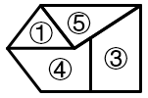
因此本题选D。

87.答案：C
解析：本题考查平面拼合，可以平移、旋转、翻转，且每张纸片一面是黑色，另一面是白色，需要考虑翻转后的颜色变化。将题干图形标上序号，如下图所示，逐一进行分析。
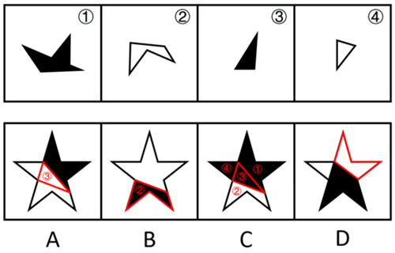
A项：中间的三角形是由图③旋转后平移过去的，颜色应该是黑色，而选项是白色，排除；
B项：下方的多边形是由图②旋转后平移过去的，颜色应该是白色，而选项是黑色，排除；
C项：可以由题干图形拼合而成，拼合方式如图所示，当选；
D项：右上角的多边形与题干四张纸片的形状均不相同，无法由题干图形拼合而成，排除。
因此本题选C。

88.答案：D
解析：将题干立体图和选项展开图的面均标上序号，如下图所示，逐一进行分析。
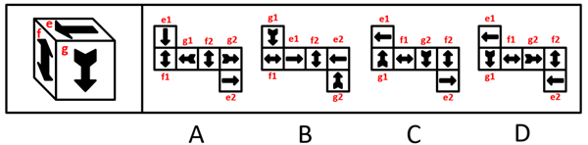
A项：题干立体图中g面中箭头的箭尾对着e面，而选项中无论是g1面还是g2面，箭头的箭尾均对着f2面，选项展开图与题干立体图不一致，排除；
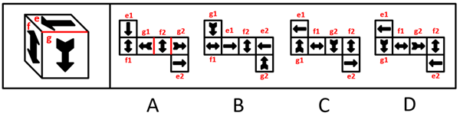
B项：题干立体图中e面中箭头指向f面中箭头的尖，而选项中无论是e1面还是e2面，箭头均指向f2面中箭头的箭身，选项展开图与题干立体图不一致，排除；
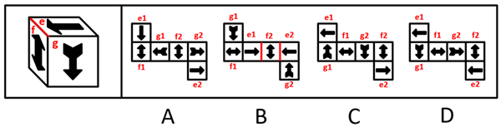
C项：以e面中单箭头尖指向的边为起始边，在题干立体图和选项展开图中进行顺时针画边（如下图所示），题干立体图中边4对应g面中的箭尾，而选项中无论是e1面还是e2面，边4均不对应g面中的箭尾，选项展开图与题干立体图不一致，排除；
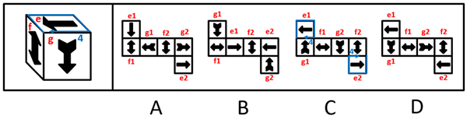
D项：题干由e1面、g1面和f2面组成，选项展开图与题干立体图一致，当选。
因此本题选D。

89.答案：A
解析：本题为空间重构题。将题干展开图右侧的面进行移动，并为每个面标上序号，如下图所示，逐一分析选项。
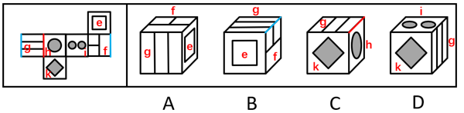
A项：选项由面e、面f和面g构成，选项与题干展开图一致，当选；
B项：选项由面e、面f和面g构成，题干展开图中面f和面g的公共边挨着面f中的大长方形，而选项中面f和面g的公共边不挨着面f中的大长方形，选项与题干展开图不一致，排除；
C项：选项由面g、面h和面k构成，题干展开图中面g和面h的公共边与面g中的线条垂直，而选项中面g和面h的公共边与面g中的线条平行，选项与题干展开图不一致，排除；
D项：选项由面g、面i和面k构成，题干展开图中面g和面i是相对面，两者不能同时出现，选项与题干展开图不一致，排除。
因此本题选A。

90.答案：D
解析：本题考查三视图。A.B.C三项中的立体图形不可能某一视图由纯白小方格组成，排除。D项中，立体图形的正面能看到7个白色小立方体和3个灰色小立方体，所以其背面应还有1个白色小立方体和1个灰色小立方体。如下图所示，当灰色小立方体在最下层摆放，白色小立方体摆放在该灰色小立方体的上方时，其俯视图由纯白小方格组成。
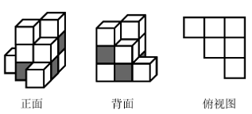
因此本题选D。

91.答案：A
解析：①现代化有意义→为了人民的现代化；
②现代化有动力→依靠人民的现代化；
③坚持一切为了人民 且 坚持一切依靠人民→充分调动广大人民的积极性。
A项：翻译为“-为了人民的现代化→-现代化有意义”，是对①的否后，否后必否前，可以推出，当选；
B项：翻译为“-坚持民生为大→-创造快速发展和社会长期稳定两大奇迹”，二者不存在逻辑关系，无法推出，排除；
C项：翻译为“-调动广大人民的积极性→-坚持一切为了人民”，是对③的否后，否后必否前，即“-充分调动广大人民的积极性→-坚持一切为了人民 或 -坚持一切依靠人民”，无法得出“-坚持一切为了人民”一定为真，无法推出，排除；
D项：翻译为“充分调动广大人民的积极性→坚持一切依靠人民”，是对③的肯后，但肯后得不到确定性的结论，无法推出，排除。
因此本题选A。

92.答案：C
解析：甲根据“折叠屏手机销量连续多年保持两位数的增长”的现象，得出“折叠屏手机将是手机研发的下一个风口”的结论，而乙提出“折叠屏手机经历多年发展仍只占手机整体销量的1.6%”，通过说明折叠屏手机在手机整体销量中的占比仍很低反驳了甲的结论。
A项：甲根据“企业应用AI技术比例在2023年提高至50%”的现象，得出“AI技术将是国家经济发展的重点”的结论，乙提出“传统行业仍是经济中的重要部分，同样需要重视”，并未反驳甲的结论，与题干对话方式不一致，排除；
B项：甲根据“张明的成绩平均每科提高了5分”的现象，得出“张明过去一年在学习上认真了许多”的结论，而乙提出“全班同学各科平均分都提高了10分之多”，通过说明张明的成绩提升幅度小于全班同学的平均水平反驳了甲的结论，与题干对话方式不一致，排除；
C项：甲根据“过去三年某出版社的错别字检出量大大增加”的现象，得出“必须增加相应的人手以避免错别字检出数量继续增加”的结论，而乙提出“过去三年该出版社出版总量大大增加，但错别字检出率维持在万分之一左右”，通过说明错别字的数量占文本总字数的比例很低反驳了甲的结论，与题干对话方式一致，当选；
D项：甲根据“一项调查显示，超过90%的大学生在不请假的情况下缺过课”的现象，得出“课堂纪律没有得到很好的遵守”的结论，而乙提出“这项调查主要针对大四学生，如果是大一学生，则缺过课的比例不超过20%”，通过说明调查的样本不具代表性反驳了甲的结论，与题干对话方式不一致，排除。
因此本题选C。

93.答案：B
解析：论点：相对于其他季节，秋天人们很容易想起家乡的种种美好，更容易产生思乡情绪。
论据：无。
本题只有论点，没有论据，加强优先考虑补充论据。
A项：该项指出秋天让人感受到“时间的流逝和生命的脆弱”，但并未说明此种感受是否会引发“思乡情绪”，话题不一致，无法加强，排除；
B项：该项指出秋天正是收获的时节，那些“从小经历的美好场景”深深刻在每个人的心底，解释了为什么秋天容易让人们想起“家乡的种种美好”，更容易让人们产生“思乡情绪”，补充论据，可以加强，当选；
C项：该项指出文人骚客关于秋天思乡的名篇影响着国人，但并未说明人们是否是因秋天本身产生思乡情绪，为不明确项，无法加强，排除；
D项：该项指出“中秋”会触发游子的“思乡情绪”，“中秋”是秋天的一个节日，无法判断是节日还是秋天这个季节容易让人们产生思乡情绪，为不明确项，无法加强，排除。
因此本题选B。

94.答案：D
解析：（1）丙是历史学专业学生，丁是文学专业学生；
（2）交换书后，甲持有社会学书，乙不持有文学书；
（3）交换书后，每个人所持有的书不是原来所携带的专业书。
根据条件（2）（3）可以推出，甲不是社会学专业的学生；
再结合条件（1）可以推出，甲是经济学专业的学生，乙是社会学专业的学生。
根据条件（2）甲持有社会学书（不持有文学书）、乙不持有文学书，且丁是文学专业的学生，结合条件（3）可以推出，持有文学书的学生是丙；
综上，可以推出乙和丁持有经济学书或历史学书，但无法确定具体书籍，如下表所示，A.B.C三项均可推出。
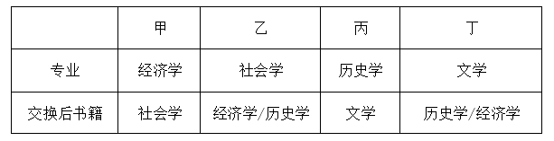
本题为选非题，因此本题选D。

95.答案：C
解析：（1）甲入职的部门是人事处；
（2）乙入职的部门不是财务处；
（3）丙入职的部门不是人事处；
（4）三个猜测只有一个是对的。
题干条件没有矛盾关系，也没有反对关系，考虑题干假设或选项代入，选项信息充分，优先考虑代入法。
代入A项：条件（1）为真，条件（2）为假，条件（3）为真，有两个猜测为真，与条件（4）矛盾，排除；
代入B项：条件（1）为假，条件（2）为假，条件（3）为假，三个猜测均为假，与条件（4）矛盾，排除；
代入C项：条件（1）为假，条件（2）为真，条件（3）为假，只有一个猜测为真，符合条件（4），当选；
代入D项：条件（1）为真，条件（2）为真，条件（3）为真，三个猜测均为真，与条件（4）矛盾，排除。
因此本题选C。

96.答案：C
解析：本题属于数独型推理，优先考虑利用信息量最大法。
根据题干信息“每行、每列、每个粗线条框内均不能重复也不能遗漏”可知，信息量最大的空格为A.b。
根据最后一行中的“衡山”以及右下角粗线条框可知，①、②、③、④均不是衡山，所以a是衡山。
继续观察发现，考虑“每行、每列不能重复”，图形最下方的“Z型”粗线条框内的圆形位置均不能是衡山，所以b是衡山。
再根据第三行“泰山”所在的“L型”粗线条框，结合第三列中的“华山”“嵩山”和“b衡山”可知，c只能是恒山，则d一定是泰山，即①不能是泰山，②不能是恒山，排除A.B两项。
根据右上角粗线条框内“华山”“a衡山”“d泰山”以及第二行“恒山”可以推出e是嵩山，即①不能是嵩山，排除D项。
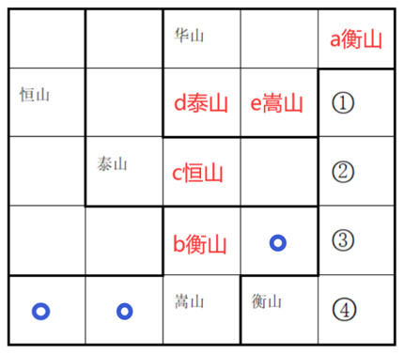
因此本题选C。

97.答案：A
解析：论点：亟需开展“海底种草”生态修复工作，加强对海草床的保护。
论据：海草床是最高效的碳捕获和碳封存系统之一，贮存碳的效率比森林高90倍，碳封存时间可达上千年。然而海草床是脆弱的生态系统，受自然环境变化和人类活动影响较大，全球范围内海草床正面临严峻退化趋势。
本题论点说的是亟需修复和保护海草床，论据说的是海草床是最高效的碳捕获和碳封存系统之一，但正面临严峻退化趋势，根据论据可以合理推出论点，二者话题一致，加强优先考虑补充论据。
A项：该项说的是全球气候变暖日益加剧，而其主要元凶是人类生产生活排放的碳化合物，那么固碳就显得尤为重要，而海草床可以固碳，故应亟需开展“海底种草”生态修复工作，加强对海草床的保护，补充论据，当选；
B项：该项说的是海草床固碳和转化为有机碳的过程，与论点讨论的是否应亟需开展“海底种草”生态修复工作无关，话题不一致，无法加强，排除；
C项：该项说有些地方海岸线侵蚀严重，加强海草床保护和修复，能有效防止或减缓海滩和海岸遭受侵蚀，但未提及其与碳化合物的关系，话题不一致，无法加强，排除；
D项：该项说的是海草床具有水质净化和调控功能，但没有体现这些功能对碳化合物的作用，无法证明“亟需”修复和保护海草床，无法加强，排除。
因此本题选A。

98.答案：A
解析：论点：有初诊患者担心，医院此举（实施“一次挂号管三天”的做法）会延长他们的等待时间，挤压他们的就诊机会。
论据：无。
本题只有论点，没有论据，削弱优先考虑削弱论点。
A项：该项说的是该做法实施后医院将根据情况合理安排初诊患者与复诊患者的接诊次序，这样就可以尽量避免出现长时间排队现象，不会延长初诊患者的等待时间，说明了他们的担心是不必要的，削弱论点，当选；
B项：该项说的是该做法不会导致科室接诊的患者明显增多，但在患者数量不增加的情况下，初诊患者与复诊患者的排队次序和等待时间不明确，复诊患者的就诊次序可能都排在初诊患者之前，仍然会延长初诊患者的等待时间，不能证明他们的担心是不必要的，无法削弱，排除；
C项：该项说的是该做法实施前的情况，无法判断实施后是否会延长初诊患者的等待时间，无法削弱，排除；
D项：该项说的是该做法对患者的好处，但与初诊患者等待时间和就诊机会无关，话题不一致，无法削弱，排除。
因此本题选A。

99.答案：B
解析：（1）甲9472、乙9496、丙9480、丁9502；
（2）1个人少计了17张；
（3）1个人少计了9张；
（4）1个人多计了13张；
（5）1个人仅粗略估计出一个票数。
根据条件（1）（2）可以推出四个人中数量最少的人少计了17张，即甲9472少计了17张，那正确票数应为9472+17=9489，排除A项；
结合条件（1）（3）可以推出丙9480少计了9张，排除C项；
结合条件（1）（4）可以推出票数最多的丁9502多计了13张，排除D项。
综上，乙9496是仅粗略估计出的一个票数，B项当选。
因此本题选B。

100.答案：C
解析：论点：这样的评分很有可能影响文化产品的创新发展。
论据：无。
本题只有论点，没有论据，加强优先考虑补充论据，且本题为选非题，排除三个能够加强的选项即可。
A项：选项指出试图突破常规、探索新风格或新形式的文化产品往往只得到较低的评分，证明了评分会影响文化产品的创新发展，补充论据，可以加强，排除；
B项：选项指出评分的即时性会抑制新文化产品的成长空间，证明了评分会影响文化产品的创新发展，补充论据，可以加强，排除；
C项：选项指出粉丝群体打高分会影响公正性和客观性，而论点说的是评分对创新的影响，话题不一致，无法加强，当选；
D项：选项指出评分会让很多创作者重复已成功的模式和题材，这样不利于文化产品的创新发展，补充论据，可以加强，排除。
本题为选非题，因此本题选C。

101.答案：A
解析：论点：设立“健康角”能改善员工的身心状态，提高整体工作效率。
论据：无。
本题只有论点，没有论据，且提问方式为“最有助于”评价公司管理层作出的预测，问题对预测成立越重要越有帮助，可优先考虑必要条件。
A项：该项讨论的是员工是否有需求和兴趣参与“健康角”，如果员工对“健康角”没有需求和兴趣，就不会参与该活动，那设立“健康角”就达不到预期效果，即该问题成立是预测成立的必要条件，有助于评价公司管理层的预测，当选；
B项：该项讨论的是其他公司，而论点讨论的是该公司，主体不一致，无助于评价公司管理层的预测，排除；
C项：该项讨论的是该调查数据是否反映公司员工真实的身心状况，即使该数据不能反映真实情况，也不代表该公司员工身心状况是良好的，因此无法据此判断“健康角”是否能实现预期效果，无助于评价公司管理层的预测，排除；
D项：该项讨论的是该公司是否有足够预算用于“健康角”长期运营，而论点讨论的是该公司设立“健康角”能否取得预期效果，话题不一致，无助于评价公司管理层的预测，排除。
因此本题选A。

102.答案：D
解析：《百家姓》的内容没有文理，仅仅只是姓氏的合集，但却是古代中国儿童启蒙教育中不可或缺的经典作品，与《三字经》《千字文》并称为古代三大启蒙读物，在古代儿童教育中占据了重要地位。
A项：选项指出《百家姓》中姓氏的逐步丰富反映了社会的发展和进步，解释了为什么《百家姓》没有文理却在古代儿童教育中占据了重要地位，可以解释题干矛盾，排除；
B项：选项指出《百家姓》中姓氏的排序反映了当时的政治和社会结构，解释了为什么《百家姓》没有文理却在古代儿童教育中占据了重要地位，可以解释题干矛盾，排除；
C项：选项指出姓氏文化不仅透露出家族的来源、迁徙历史和谱系，还包括了宗祠、名人和家训等方面的信息，承载着丰富的文化内涵，说明了姓氏文化的重要作用，解释了为什么《百家姓》没有文理却在古代儿童教育中占据了重要地位，可以解释题干矛盾，排除；
D项：选项指出在南宋《百家姓》已经成为普及读物，历朝历代都编写了各种版本的《百家姓》，但没有说明为什么会出现这种情况，无法解释题干矛盾，当选。
本题为选非题，因此本题选D。

103.答案：A
解析：（1）小全游泳大陈跳水；
（2）大刘水球大陈跳水；
（3）要么小吴游泳，要么小全游泳；
（4）要么小全赛艇，要么大刘水球。
提问中给出了“小吴游泳”的结论，需要从结论出发倒推条件。
根据条件（3）可知，要想得到“小吴游泳”，需要“小全不游泳”成立；
根据条件（1）可知，要想得到“小全不游泳”，需要“大陈跳水”成立；
根据条件（2）可知，要想得到“大陈跳水”，需要“大刘水球”成立；
根据条件（4）可知，要想得到“大刘水球”，需要“小全赛艇”成立。
综上，要想得到“小吴游泳”的结论，需要满足“小全赛艇”这一前提，对应A项。
因此本题选A。

104.答案：B
解析：（1）江苏选手在选手丙的东南面；
（2）上海选手在赛道的东部位置，他所骑自行车是蓝色的；
（3）骑灰色自行车的选手不是排在第四位；
（4）选手丁排在第三位，选手乙来自浙江；
（5）安徽选手排在骑黄色自行车的选手之前，排在选手甲之后。
根据条件（1）江苏选手在丙的东南面，可以推出丙是第2名，江苏选手是第3名；
根据条件（2）上海选手在赛道东部以及江苏选手是第3名，可以推出上海选手是第1名，且自行车是蓝色的；
根据条件（3）以及第1名自行车是蓝色的，可以推出灰色自行车的选手不是第2名，就是第3名；
根据条件（4）以及江苏选手是第3名，可以推出丁是江苏选手；
根据条件（5）、上海选手是第1名以及江苏选手是第3名，可以推出安徽选手是第2名，甲是第1名，具体如下表所示。
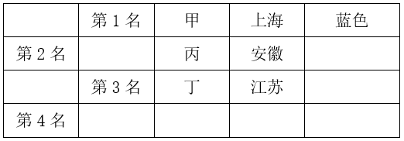
综合上述结论，可以推出第4名是乙，来自浙江，B项当选。
因此本题选B。

105.答案：D
解析：（1）江苏选手在选手丙的东南面；
（2）上海选手在赛道的东部位置，他所骑自行车是蓝色的；
（3）骑灰色自行车的选手不是排在第四位；
（4）选手丁排在第三位，选手乙来自浙江；
（5）安徽选手排在骑黄色自行车的选手之前，排在选手甲之后；
（6）丙的自行车是白色的。
根据上一题的结论，第1名为选手甲，来自上海，自行车是蓝色的，排除A项；
根据条件（6）丙的自行车是白色的，结合上一题的结论可以推出第2名为选手丙，来自安徽，自行车是白色的，排除C项；
再根据条件（3）骑灰色自行车的选手不是排在第四位，结合上一题的结论可以推出第3名选手丁来自江苏，自行车是灰色的，那么第4名选手乙来自浙江，自行车是黄色的（具体如下表所示），D项当选。
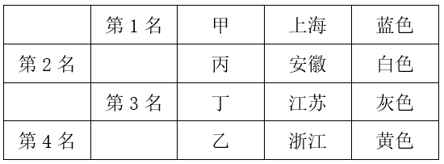
因此本题选D。

106.答案：C
解析：“政府、社会组织、公民等主体共同参与”、“多方合作的社会治理模式”。
A项：某县水利、环保等部门联合治理河道污染，不涉及社会组织和公民等主体，不符合“政府、社会组织、公民等主体共同参与”，不符合定义，排除；
B项：某街道统筹规划电动自行车停放充电区域，优化地下非机动车库安全设施，不涉及社会组织和公民等主体，不符合“政府、社会组织、公民等主体共同参与”、“多方合作的社会治理模式”，不符合定义，排除；
C项：某区政府在社区工作中，鼓励业委会、志愿者充分发挥各自作用，符合“政府、社会组织、公民等主体共同参与”、“多方合作的社会治理模式”，符合定义，当选；
D项：村民自发组织巡查队，检测上报森林火情，不涉及政府等主体，不符合“政府、社会组织、公民等主体共同参与”、“多方合作的社会治理模式”，不符合定义，排除。
因此本题选C。

107.答案：A
解析：“企业”、“借助内外部竞争不断克服自身短板”、“带动行业和谐发展、形成群体优势”。
A项：某家具厂针对市场动态需求，研发出一系列新产品，本地其他厂家也加大了研发力度，符合“企业”、“借助内外部竞争不断克服自身短板”，家具行业成了当地的支柱产业，符合“带动行业和谐发展、形成群体优势”，符合定义，当选；
B项：某公司员工与国内外同行进行交流，取长补短，提高业务素质，符合“企业”，但不明确该公司是否带动了所在行业的发展，不符合“带动行业和谐发展、形成群体优势”，不符合定义，排除；
C项：某林区推进一体化生产经营模式，保持与周围环境和谐发展的良好势头，符合“企业”，该林区成为了样板林区，但不明确其是否带动了所在行业的发展，不符合“带动行业和谐发展、形成群体优势”，不符合定义，排除；
D项：某公司实行末位淘汰制，规模和影响力越来越大，符合“企业”、“借助内外部竞争不断克服自身短板”，但不明确该公司是否带动了所在行业的发展，不符合“带动行业和谐发展、形成群体优势”，不符合定义，排除。
因此本题选A。

108.答案：B
解析：“有意降低社交期望值”、“在互动过程中保持距离感和独立性”、“使心情更加轻松愉悦的社交方式”。
A项：吴女士和好友虽多年未见，但在得知她生病的消息后，好友立刻放下工作赶了过来，说明双方互动过程中并未保持距离感和独立性，不符合“在互动过程中保持距离感和独立性”，不符合定义，排除；
B项：李先生经常周末约骑友游玩，当天往返且所有费用AA制，大家只知道彼此的微信昵称，说明李先生与骑友之间进行社交主要是为了游玩，互相保持着距离感和独立性，符合“有意降低社交期望值”、“在互动过程中保持距离感和独立性”，玩得非常开心，符合“使心情更加轻松愉悦的社交方式”，符合定义，当选；
C项：小王每天晚上都要和AI对话机器人闲聊，其中AI对话机器人不是人，不涉及人与人之间的社交，不符合“使心情更加轻松愉悦的社交方式”，不符合定义，排除；
D项：小赵因工作繁忙日常生活是“独行侠”，收到母校的校庆邀请，为了不增加招待负担便婉言谢绝了，未体现小赵的心情状态，不符合“使心情更加轻松愉悦的社交方式”，不符合定义，排除。
因此本题选B。

109.答案：A
解析：“培养青少年生态环保意识”、“与单向教育模式不同”、“互动性课外活动”。
A项：刘老师带领小小昆虫“发烧友”在山林、草坪中探索昆虫世界，是在户外由老师带领开展的活动，且探讨了人与自然的和谐关系，说明老师与学生之间存在互动，是为了培养生态环保意识，符合“培养青少年生态环保意识”、“与单向教育模式不同”、“互动性课外活动”，符合定义，当选；
B项：王先生给儿子买了许多书，儿子通过看书萌生了更强的环保意识，是儿子单向学习书籍知识，不符合“互动性课外活动”，不符合定义，排除；
C项：家长群的通知要求学生提交用空牛奶盒完成的手工环保作业，刘女士为了帮孩子完成作业网购空盒子，没有体现环保，且只是为了完成作业，也未体现互动性，不符合“培养青少年生态环保意识”、“互动性课外活动”，不符合定义，排除；
D项：清江社区对废旧电池回收问题进行讲解，居民表示再也不会乱扔电池，说明清江社区的讲解是针对居民，而非青少年，不符合“培养青少年生态环保意识”，不符合定义，排除。
因此本题选A。

110.答案：D
解析：“商业平台主体借助自身技术或数据优势地位”、“通过特定手段取得优惠待遇以获得竞争优势”。
A项：相比其他卖家，该电商平台利用从卖家经营过程中收集到的海量销售数据，优化了自家产品的推荐策略，并在平台搜索引擎中把它们排列在前面，是借助自身技术和数据优势获得竞争优势，符合“商业平台主体借助自身技术或数据优势地位”、“通过特定手段取得优惠待遇以获得竞争优势”，符合定义，排除；
B项：相比其他的保险产品，该在线旅游平台默认搭售自己代理的旅游保险产品，却没有在显著位置提醒用户可以取消这项服务，是借助自身技术优势获得竞争优势，符合“商业平台主体借助自身技术或数据优势地位”、“通过特定手段取得优惠待遇以获得竞争优势”，符合定义，排除；
C项：该应用商店运营商对自家程序软件给了更高的评分星级，对第三方开发者则设置了更为严格的审核评级标准，是借助自身技术优势获得竞争优势，符合“商业平台主体借助自身技术或数据优势地位”、“通过特定手段取得优惠待遇以获得竞争优势”，符合定义，排除；
D项：该供水公司利用在区域供水市场的支配地位，要求用水单位必须邀请己方做事，是借助市场优势，不是借助自身技术或数据优势，不符合“商业平台主体借助自身技术或数据优势地位”，不符合定义，当选。
本题为选非题，因此本题选D。

111.答案：D
解析：“现实生活中难以得到心理慰藉的中老年人”、“在网络世界中”、“受到情感诱导而盲目消费”、“导致个人钱财严重受损”。
A项：母亲退休后购买“三无”保健品，该产品的推销员几乎每周都会来陪母亲聊家常，没有体现利用“网络”，不符合“在网络世界中”，不符合定义，排除；
B项：赵先生每天都能得到不少来自妈妈级粉丝的打赏，但未提到这些妈妈级粉丝的钱财是否严重受损，不符合“导致个人钱财严重受损”，不符合定义，排除；
C项：刘女士每天晚上都会定时打开手机，偶尔为主播们刷一些小礼物，未提到刘女士的钱财是否严重受损，不符合“导致个人钱财严重受损”，不符合定义，排除；
D项：独居的李奶奶每天都泡在“50后时光”直播间，符合“现实生活中难以得到心理慰藉的中老年人”、“在网络世界中”，为主播刷礼物，两个月内花掉了多年的积蓄，符合“受到情感诱导而盲目消费”、“导致个人钱财严重受损”，符合定义，当选。
因此本题选D。

112.答案：D
解析：“通过积极性的言语或行动”、“为他人带来良性感受”、“人际交往能力”。
A项：林女士是一位经验丰富的住家月嫂，她照护的孩子健康成长和新手父母们的满意说明林女士具备一定的专业能力，但没有体现“人际交往能力”，不符合定义，排除；
B项：陈先生大学毕业后做过多种工作，父母尊重他的选择而不加干涉，不符合“通过积极性的言语或行动”、“为他人带来良性感受”，不符合定义，排除；
C项：营业员拼命夸秦女士身材好，秦女士对此半信半疑，说明营业员的话没有给秦女士带来良性感受，不符合“为他人带来良性感受”，不符合定义，排除；
D项：赵先生在每次与同事的聚会中，都能让大家笑得前仰后合，工作压力一扫而空，体现了赵先生良好的人际交往能力，符合“通过积极性的言语或行动”、“为他人带来良性感受”、“人际交往能力”，符合定义，当选。
因此本题选D。

113.答案：A
解析：“面对复杂多变、难以定性的客观事物或现象”、“采用弹性手法灵活应对”。
A项：小张面对的是父母吵架的事，且“清官难断家务事”，符合“面对复杂多变、难以定性的客观事物或现象”，坐在一块儿和稀泥，符合“采用弹性手法灵活应对”，符合定义，当选；
B项：多位老师对小婷论文的观点是一致的，说明小婷的论文好坏是可以定性的，不符合“面对复杂多变、难以定性的客观事物或现象”，不符合定义，排除；
C项：小袁排查多种故障可能性，并经过分析很快排除故障，说明故障并非难以定性，不符合“面对复杂多变、难以定性的客观事物或现象”，不符合定义，排除；
D项：当下许多影视剧中的正面人物形象更贴近真实生活，没有体现复杂多变、难以定性的事物或现象，也没有体现灵活应对，不符合“面对复杂多变、难以定性的客观事物或现象”、“采用弹性手法灵活应对”，不符合定义，排除。
因此本题选A。

114.答案：B
解析：“利用自然元素构建出的具有引导性的空间布局”、“促进建筑内外部的能量交换，引导建筑内部的人员流动，提升建筑物的生态效能及使用舒适度”。
A项：将空调出风口设置在走廊顶部，利用空气对流原理，未体现引导人员流动，不符合“促进建筑内外部的能量交换，引导建筑内部的人员流动，提升建筑物的生态效能及使用舒适度”，不符合定义，排除；
B项：某图书馆设置了巨大的玻璃穹顶，阳光直接透过穹顶洒在中庭绿植上，符合“利用自然元素构建出的具有引导性的空间布局”，各个方向的读者都能自然而然进入中庭四周的阅读区域，符合“促进建筑内外部的能量交换，引导建筑内部的人员流动，提升建筑物的生态效能及使用舒适度”，符合定义，当选；
C项：茶餐厅前造型别致的霓虹灯招牌，未体现自然元素，不符合“利用自然元素构建出的具有引导性的空间布局”，不符合定义，排除；
D项：郑女士老屋外的院墙上爬满了千姿百态的凌霄，阳光完全晒不进庭院，不符合“促进建筑内外部的能量交换，引导建筑内部的人员流动，提升建筑物的生态效能及使用舒适度”，不符合定义，排除。
因此本题选B。

115.答案：B
解析：“通过数字技术赋能”、“将优秀传统文化以沉浸式的艺术形式进行创新表达”、“凸显视觉效果呈现”。
A项：某电视台文化节目中，大学生们来到文化古迹现场，与考古专家互动，未体现数字技术，不符合“通过数字技术赋能”，不符合定义，排除；
B项：利用三维动画技术，体现了数字技术，符合“通过数字技术赋能”，复原了石窟壁画中飞天与金刚的舞蹈，使静止的文化符号变成了动感的形象，符合“将优秀传统文化以沉浸式的艺术形式进行创新表达”、“凸显视觉效果呈现”，符合定义，当选；
C项：对古代编钟复制件进行高精细度的音源采集，最终实现对这一传统瑰宝的数字化复原，只是对其音源进行复原，不涉及创新表达，不符合“将优秀传统文化以沉浸式的艺术形式进行创新表达”、“凸显视觉效果呈现”，不符合定义，排除；
D项：某博物馆从古代名画中选取“意象”元素，实景搭建了沉浸式体验展厅，观众犹如身临其境，不明确是否使用了数字技术，不符合“通过数字技术赋能”，不符合定义，排除。
因此本题选B。

2024江苏A
66.保护知识产权∶保护创新
A.人之初∶性本善 B.德不孤∶必有邻
C.勤有功∶戏无益 D.经一事∶长一智

67.年华未暮∶容貌先秋
A.十年树木∶百年树人 B.不愤不启∶不悱不发
C.言者无心∶听者有意 D.人无远虑∶必有近忧

68.吴王好剑客∶百姓多疮瘢
A.白日依山尽∶黄河入海流 B.问君何能尔∶心远地自偏
C.海上生明月∶天涯共此时 D.烽火连三月∶家书抵万金

69.停∶行∶止
A.日∶月∶星 B.满∶亏∶盈
C.没∶有∶无 D.萌∶荣∶枯

70.球赛∶球员∶裁判
A.教学∶教师∶家长 B.庭审∶被告∶法官
C.球场∶球员∶观众 D.手术∶患者∶护士

71.戏剧∶壁画∶生活
A.陈设∶衣饰∶性格 B.字形∶字音∶情感
C.文章∶书法∶人品 D.时针∶钟表∶时间

72.海军装备∶军事装备∶维护
A.田径比赛∶跳高比赛∶举行
B.舞蹈表演∶艺术表演∶观赏
C.购车补贴∶购房补贴∶发放
D.数字贸易∶新兴贸易∶互惠

73.实践成果∶阶段成果∶理论成果
A.经济创新∶文化创新∶政治创新
B.阅读辅导∶读写辅导∶写作辅导
C.环岛旅行∶红色旅行∶太空旅行
D.物质文明∶现代文明∶精神文明

74.敬重 之于 （ ） 相当于 （ ） 之于 拘谨
A.尊重；谨慎 B.藐视；拘束
C.尊崇；豪放 D.鄙视；洒脱

75.牙齿磨损 之于 （ ） 相当于 （ ） 之于 经济活力
A.年龄大小；用电总量 B.牙齿脱落；社会收益
C.骨骼磨损；发展指数 D.坚硬食物；经济疲软

76 .请从四个选项中选出最恰当的一项填入问号处，使题干图形呈现一定的规律性。
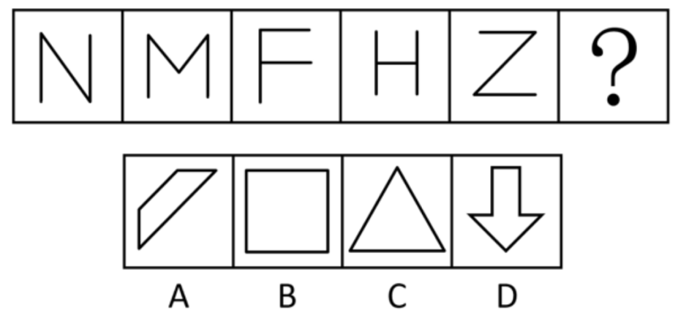

77.从所给的四个选项中，选择最合适的一个填入问号处，使之呈现一定的规律性。
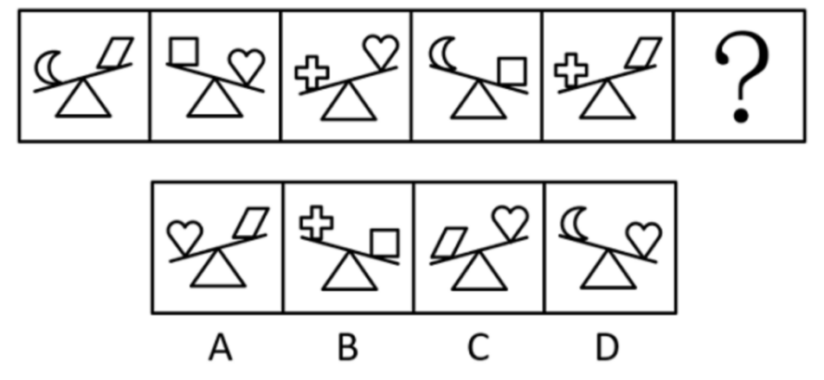

78.请从四个选项中选出最恰当的一项填入问号处，使题干图形呈现一定的规律性。
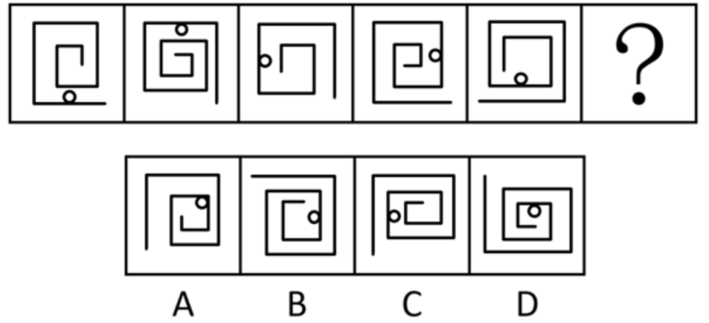

79.从所给的四个选项中，选择最合适的一个填入问号处，使之呈现一定的规律性。
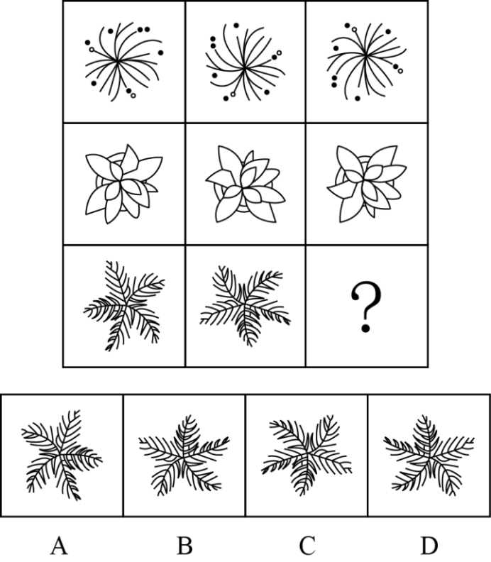

80.从所给的四个选项中选出最恰当的一项填入问号处，使题干图形呈现一定的规律性：
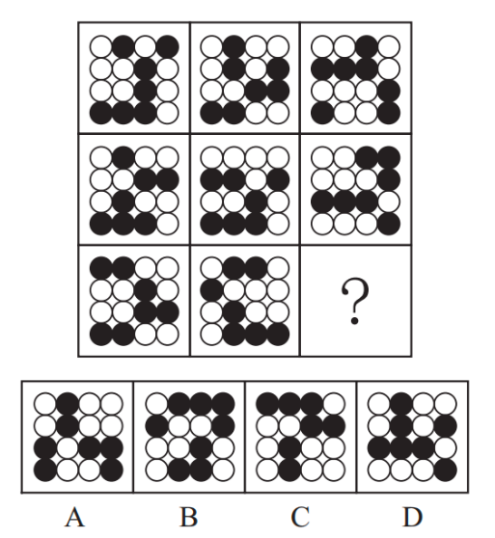

81.从所给的四个选项中选出最恰当的一项填入问号处，使题干图形呈现一定的规律性：
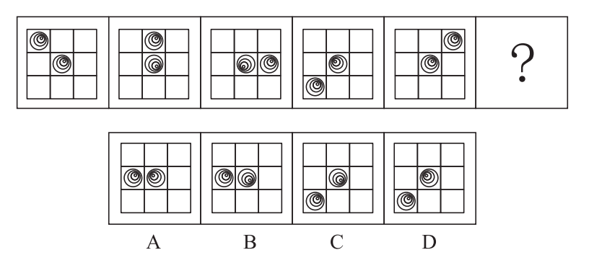
82.下列四个图形中，只有一个是由上边的四个图形拼合（只能通过上、下、左、右平移）而成的，请把它找出来。
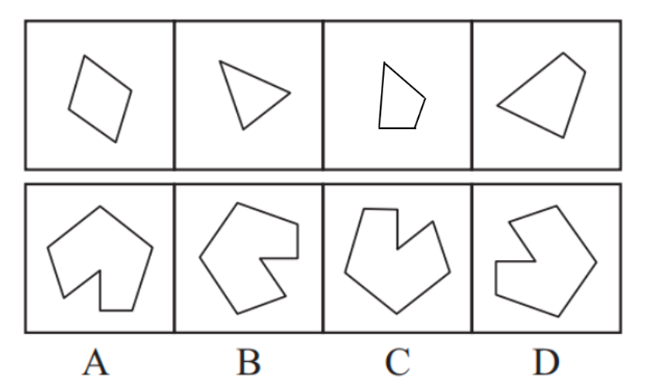

83.下列四个图形中，只有一个是由上边的四个图形拼合（只能通过上、下、左、右平移）而成的，请把它找出来。
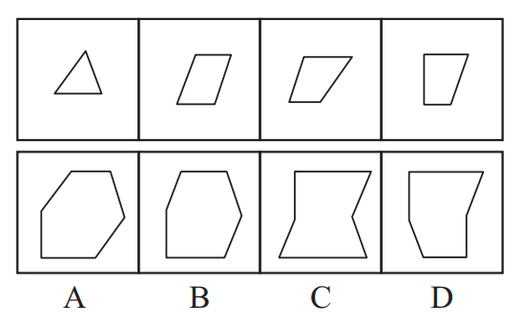

84.下列四个图形中，只有一个是由上边的四个图形拼合（只能通过上、下、左、右平移）而成的，请把它找出来。
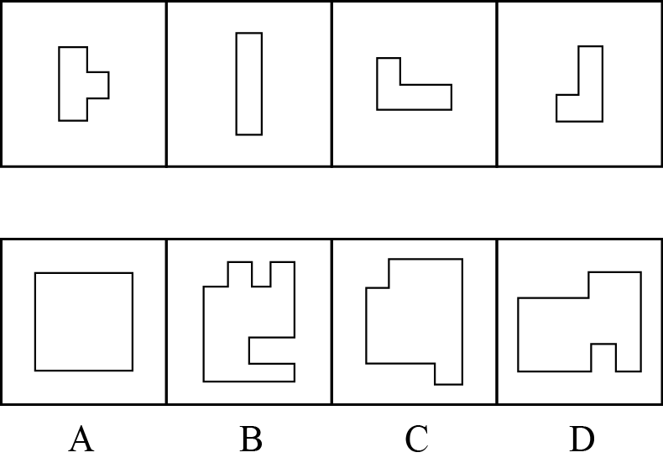

85.下列四个图形中，只有一个是由上边的四个图形拼合（只能通过上、下、左、右平移）而成的，请把它找出来。
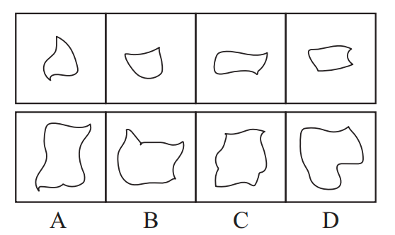

86.左边图形恰好可以分割为右边的某三个图形（可以平移、旋转，但不可翻转），请找出不属于分割所得的图形。
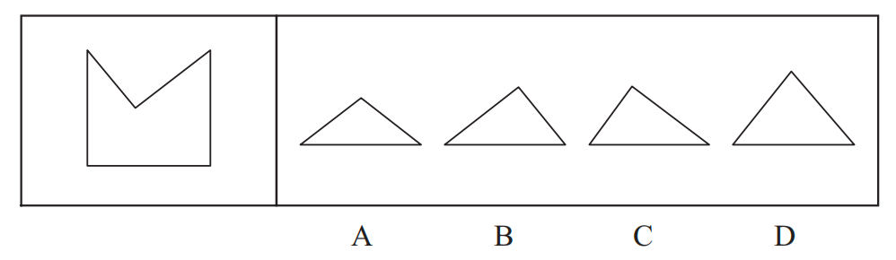

87.左边给定的是六面体的外表面展开图，右边哪一项能由它折叠而成？
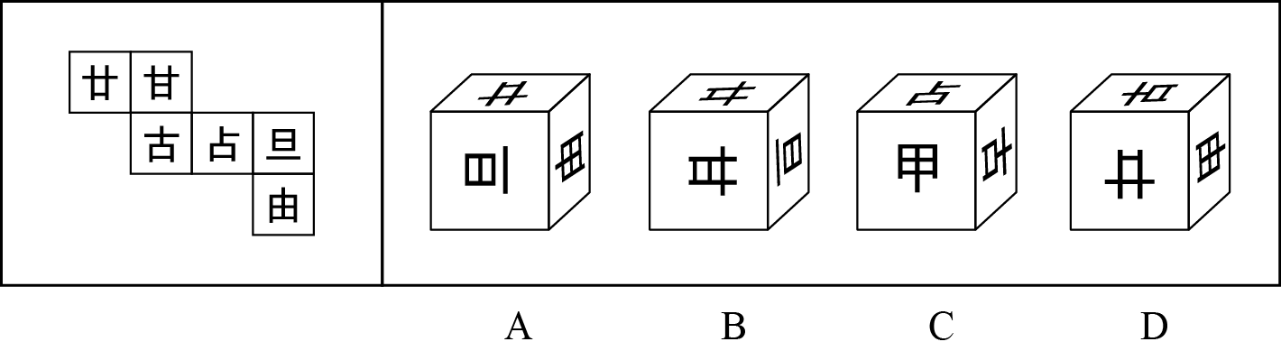

88.下列是四个正方体的外表面展开图，其中哪个展开图还原成正方体后，存在有同一个公共顶点的三个面，且其上的数字之和为8?
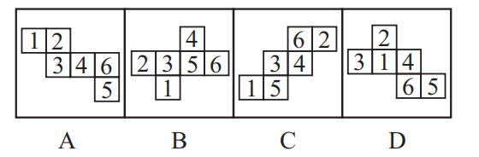

89.将下列三棱锥的展开图还原成三棱锥后，有一个与其他三个不一样，请把它找出来。
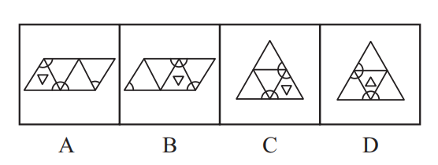

90.下列立体图形，其视图不可能是所给四个选项中的哪一项？
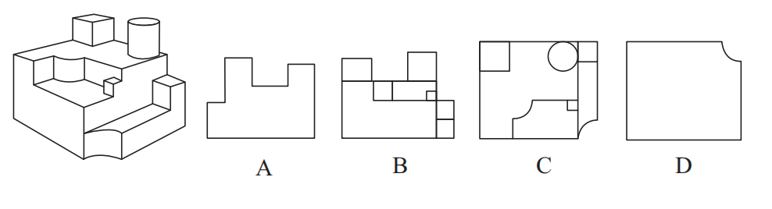

91.一只大雁除非两只翅膀健壮并以共同的力量来推动身体，否则它不能飞向天空。根据以上描述，可以推出以下哪些结论？
①一只大雁如果两只翅膀健壮并以共同的力量来推动身体，那么它能够飞向天空
②一只大雁如果能够飞向天空，那么它两只翅膀健壮并以共同的力量来推动身体
③一只大雁若两只翅膀不健壮或不能以共同的力量来推动身体，那么它不能飞向天空
④一只大雁如果不能飞向天空，那么它两只翅膀不健壮或不能以共同力量来推动身体
A.①② B.②③
C.③④ D.②④

92.某学校模拟派出骨干教师指导山区教师人才培训项目。甲、乙、丙、丁四位教师积极报名参加，学校决定从他们四人中挑选出若干人员，考虑到各方面情况，派出人员要符合以下要求： ①只有乙参加，甲才参加； ②如果丙参加，那么丁不参加； ③如果乙参加，那么丙也参加。 根据以上信息，以下哪项不可能为真？
A.甲和丙参加 B.丁参加，乙不参加
C.甲和丁参加 D.甲参加，丁不参加

93.马王堆汉墓由长沙国丞相及其妻儿三座墓组成，在墓群中出土的帛书《道德经》与传世本《道德经》存在文字出入，如帛书中的“道可道非恒道，名可名非恒名”，在传世本中为“道可道非常道，名可名非常名”，考虑到古代存在帝王讳名制，有学者据此断定帛书《道德经》至少问世于汉文帝刘恒在位（公元前179-公元前157年）之前。
以下哪项为真，可以支持该学者？
A.长沙国丞相死于公元前186年
B.长沙国丞相的妻儿死于公元前168年之后
C.“道可道非恒道，名可名非恒名”与“道可道非常道，名可名非常名”同义
D.帝王讳名制在秦朝从宗族内部扩展到社会整体，汉朝继承了秦朝的许多制度

94.近年来，V国巴沙鱼因在进口时已完成分割、切块、去刺等工序，加工成本比国产黑鱼低，一直是制作酸菜鱼的重要原料。但今年酸菜鱼市场对V国巴沙鱼的需求减弱，其份额逐渐被国产黑鱼占据。
以下哪项为真，最能解释上述现象？
A.随着国产黑鱼产、供、销体系完善，其价格降低
B.V国巴沙鱼进入中国需要经有关部门食品安全检测，需较长时间
C.过去几年爆火的以V国巴沙鱼为原料的酸菜鱼预制菜今年销售份额降低
D.以国产黑鱼为原料的酸菜鱼味道更鲜美，受到对价格不敏感的消费者喜爱

95.人体总能量代谢主要由静息代谢水平和活动能量代谢水平决定。静息代谢指人体在静止状态下消耗的能量，活动能量代谢指人们在日常活动或运动状态下所消耗的能量。近年来，M市成年人的总能量代谢水平呈现下降趋势。有人据此认为，M市成年人的静息代谢水平近年来也呈下降趋势。
以下哪项如果为真，最能支持上述人士的观点？
A.近年来，M市成年人逐渐重视饮食结构均衡，减少各种高能量食物摄入
B.近年来，M市成年人开始重视身体锻炼，平均每天的锻炼时长有所增加
C.近年来，M市成年人劳动强度普遍降低，许多人不再从事高强度体力劳动
D.近年来，M市成年人总能量代谢水平下降幅度比活动能量代谢水平下降幅度小

96.大学通常是一个城市重要的文化中心，很多人期待大学校园能够向公众开放，让公众感受城市的文化氛围。然而，有些高校管理者认为，大学是高校师生学习研究的主要场所。如果向公众开放，很多人会涌入校园，破坏学校的教学科研秩序。
以下哪项如果为真，最能削弱上述高校管理者的观点？
A.只要加强校园精细化管理，即使打开校门也能有效避免因开放带来的问题
B.有不少大学是没有围墙的，这些学校的教学科研秩序并未受到明显的影响
C.大学只有开放，与外界共享文化资源才能发挥文化引领、服务社会的功能
D.许多人进入校园不仅想感受文化氛围，更想进入图书馆阅读或到教室听课

根据以下材料，回答97-98题
某企业的生产部、研发部和财务部分别需要招聘一名员工，有3名博士生、3名硕士生和3名本科生前来应聘。该公司人事部小王对招聘结果做了如下预测：
（1）如果生产部录用本科生，那么研发部录用硕士生；
（2）如果研发部录用博士生，那么生产部录用博士生；
（3）如果财务部录用本科生或者硕士生，那么研发部录用本科生。

97.如果3个部门录用的人员学历各不相同，那么以下哪种情况符合小王的预测？
A.生产部录用硕士生，财务部录用本科生
B.研发部录用博士生，财务部录用硕士生
C.生产部录用博士生，研发部录用本科生
D.财务部录用本科生，研发部录用硕士生

98.如果研发部不录用硕士生，那么以下哪种情况不符合小王的预测：
A.生产部录用博士生 B.财务部录用博士生
C.生产部录用本科生 D.财务部录用硕士生

99.甲：小贾八岁就能用法语和法国人流利对话，语言天赋极高。
乙：小贾跟着父母在法国住了三年，能流利对话没有什么奇怪的。
以下哪项与题干对话方式最为相似？
A.甲：这散热器的价格比市面上常见的散热器高出一倍，太不划算了
乙：这款产品用的是航天级别的材料，在同材质散热器中性价比很高
B.甲：小张以前容易冲动，进入职场一年后稳重多了
乙：小张承担了单位大量重要工作，变得稳重一点也是应当的
C.甲：小许的数学一直很好，进入高中后，物理、化学等科目的学习很轻松
乙：数学强调科学思维，掌握科学思维的人学习物理、化学当然没有难度
D.甲：小赵在过去一年中连续犯下三起盗窃案，真是无药可救
乙：人非圣贤，孰能无过，相信在经过改造之后他会洗心革面

100.钉鞋掌、修拉链、配钥匙……老百姓家门口的社区商业，是以社区居民为服务对象，服务半径为步行15分钟左右范围内的商业形态。近年来，许多城市大力推进社区商业建设，以更好地满足居民的消费需求。但是，也有专家担忧，家门口商业服务的完善，在给居民生活带来便利的同时可能也会使快递业逐步缩减。
以下哪项如果为真，最能缓解上述专家的担忧？
A.为了方便居民，很多城市推进社区商业建设时，都将快递驿站作为社区商业的重要组成部分
B.社区商业主要提供汽车保养、幼儿托管等服务类业态，社区购物在居民整体购物消费中占比很少
C.社会经济发展必然包含新旧行业的更迭，社区商业作为新的消费增长点，吸纳了大量传统行业的劳动者就业
D.许多大型商超组建了自己的配送车队，可为周边5公里范围内居民提供商品一小时送达服务

101.某学校举办田径运动会，所有参加800米跑的运动员都参加了100米跑，所有参加100米跑的运动员都参加了跳高，有些参加跳远的运动员参加了投掷链球，所有参加跳远的运动员都没有参加跳高。
根据以上陈述，不能推出以下哪项？
A.所有参加800米跑的运动员都参加了跳高
B.所有参加投掷链球的运动员都没有参加跳高
C.所有参加跳远的运动员都没有参加100米跑
D.有些参加800米跑的运动员参加了跳远

102.评价一份试卷的试题质量通常有难度和区分度等指标。一道单选题的难度通常用正确选择试题答案的人数与参加测验的总人数的比值来表示。区分度指的是试题对考生实际水平的区分程度和区分的有效性。一道单选题的区分度指数D的计算公式为D=P₁-P₂，其中，P₁为高分组《试卷总得分排在前27%的考生》该题的难度，P₂为低分组《试卷总得分排在后27%的考生》该题的难度。
根据以上描述，可以推出以下哪项？
A.一道难度为1的单选题区分度指数为0.1
B.任一单选题的区分度指数不可能为负值
C.一道难度为0.27的单选题的最大区分度指数为0.6
D.一道单选题的难度也可表示为该题的平均得分与该题分值的比值

103.一项研究发现，成年小白鼠去除一个关键生物钟基因后，昼夜节律完全消失，虽然生活质量有所下降，但对其寿命没有显著影响，心血管健康状况甚至有所改善。据此，研究人员推断昼夜节律缺失对健康的危害可能没有我们想象的那么大。
回答以下哪个问题最有助于评价上述研究人员所作出的推断？
A.成年小白鼠去除生物钟基因后出现的心血管情况改善是否会延长小白鼠的寿命
B.成年小白鼠去除生物钟基因之后的休息时间是否与未去除之前的休息时间相同
C.成年小白鼠去除生物钟基因后的寿命和心血管健康状况能否代表整体健康状况
D.成年小白鼠去除生物钟基因之后的生活质量是否会影响小白鼠的整体健康状况

根据以下材料回答104-105题
市住建局3名工作人员小唐、小冯、小何打算参加青年党员下基层调研活动。选的有小微堵点改造、跨区断头路建设、小型城市客厅打造、历史街区微改造4个调研项目。指导调研的有陈教授、杨教授、汪教授，且他们只能指导上述三位工作人员。
已知：①每位工作人员参加的项目都必须有教授指导，每位教授至少指导一位工作人员；
②每位工作人员只能参加一个项目，提倡多人合作；
③每位教授只能指导一个项目，一个项目也可由多位教授共同指导；
④小唐参加小微堵点改造或跨区断头路建设项目，杨教授指导历史街区微改造项目。

104.参加或指导小微堵点改造项目的不可能同时有以下哪两个人？
A.陈教授和汪教授
B.汪教授和小何
C.小何和小冯
D.小冯和陈教授

105.如果小冯参加小型城市客厅打造项目，则以下哪项一定为真？
A.小何参加历史街区微改造项目
B.陈教授指导小型城市客厅打造项目
C.汪教授指导小微堵点改造项目
D.小唐参加跨区断头路建设项目

106.迭代学习：指学习者通过不间断的目标训练，更好地理解学习内容，不断提升技能、完善自身能力的学习方式。
下列不属于迭代学习的是：
A.小江在专业技能大赛的实操环节丢了很多分。他不断强化训练，再次参赛就获得了二等奖。又经过一年训练，综合技能有了显著提高，自己也十分自信
B.学习者要熟练掌握数学运算需经历数年大致相同的过程：先是加减法，之后是乘除法。接下来是混合运算，逐渐进入更高阶的运算
C.丁教授经常深入社区举办科普讲座，最初因为专业性过强，听众很少；后来引入市民关注的鲜活案例，听众越来越多；最近又融入了不少优秀传统文化元素，感染力越来越强
D.多家公司推出了各自的自然语言处理模型，有的只能与人进行简单对话，有的能在收到指令后几秒钟内交出一份质量不错的作业，有些已经能够针对各种问题给出比较专业的建议

107.顿感力：指在工作生活中能够尽快摆脱消极情绪或困扰，从容应对外部压力，或者冷静面对个人成绩，坚持既定目标的心理防御机制。
下列不属于顿感力的是：
A.谷先生每次回顾自己的创业经历，都把成功归因于百折不挠的韧劲；无论碰到多少磨难，始终没有被困难打倒，一直沿着目标不断地向前
B.邱奶奶已经90岁，眼不花，耳不聋，腿脚麻利。她的体会是人生在世，不如意事十之八九，迅速忘掉不愉快的事，保持乐观情绪就能长寿
C.杜先生从去年开始坚持在健身中心锻炼，提高身体素质，缓解工作压力。现在再也不像以前那样容易感冒，即使工作到深夜也不觉得累
D.钟先生性格稳重，听到表扬从不得意忘形，遇到批评也不垂头丧气，心无旁骛地钻研业务，近几年取得了很多令人羡慕的专业成就

108.潮汐式管理：指管理者根据时间的不同，差异化、精细化管理特定公共资源，最大限度开发和利用现有资源，有效提升公众幸福指数的管理方法。
下列不属于潮汐式管理的是：
A.某市在主城区的一些特定道路上划定特殊停车位，实行“夜停晨走”制度，老城区停车位不足的问题得到了有效缓解
B.某街道对摆摊经营实行定时定点画线管理，商贩按指定时间地点出摊，既不影响交通又方便了周围居民生活
C.每年的旅游旺季，某景区附近的居民小区让外地游客免费使用地下停车场车位，大家在网上对此纷纷点赞
D.某市实行居民电动汽车充电桩分时电价政策，峰谷收费标准不同。高峰时段按照正常标准，低谷时段则按照不同的优惠幅度收费

109.城市漫游：指按照预定主题和路线，漫步城市街区，在向导带领下深度体验城市变迁或历史文化的旅游方式。
下列属于城市漫游的是：
A.韩先生周末带外地同学游览本市的步行街——河西大道，聊得口干舌燥，买了两杯竹筒奶茶，在“我在河西大道很想你”路牌下拍了很多照片
B.小方周六日经常把年迈的父母接到城里游玩。由于父母腿脚不太利索，一天通常只游玩一两个景点。周围邻居都夸小方很孝顺
C.在外漂泊多年的任女士今年回到了故乡，昔日一览无余的小城现在到处高楼林立，为了寻找童年的记忆，她已经走遍了这里的大街小巷
D.某地旅行社推出了主打“像本地人一样行走在运河边”的新产品，三四个小时的穿城徒步让游客累得抬不起腿，大家仍觉得意犹未尽

110.温情执法：指执法人员在依法查处违法行为的过程中，综合考量各种特殊因素，对违法者进行灵活处置以体现法治温度的执法行为。
下列不属于温情执法的是：
A.冬天，许多菜农在路边叫卖，给城市交通卫生带来了挑战。区城管部门调研后划出28个覆盖全区的固定销售点，与菜农签订“摊前三包”协议，菜农卖得更安心了，城市面貌大有改观
B.民警发现电信诈骗嫌疑人王某潜回家中后迅速抓捕。当时，王某刚把4岁女儿从幼儿园接回家。民警为避免小女孩受惊，迅速收起警察证和手铐。以吃饭为名把王某带了出去
C.交警小周在公路上进行安全巡逻时，发现一辆电动三轮车严重超员。处罚过程中得知因为老人突然生病，全家人带他到县城治疗，小周用警车把他们送到医院
D.某县卫生健康执法人员在查处无证行医过程中，发现郑某正在出租屋行医。得知小诊所是他家最主要的经济来源，郑某已考取职业资格证书，县卫生部门协助他办理了医生执业证书和执业许可证

111.选择支持效应：指人们做出某一选择后，就会找出多种理由来证明它的正确性，并排斥其他可能选择的现象。
下列属于选择支持效应的是：
A.孔女士周末喜欢开车带小孩到周边景点亲子游，每次总会带上同事朱女士的女儿。她认为两人是朋友，这样的活动既可以开阔孩子视野，又可以密切两家关系。朱女士偶尔也会一同去
B.钱先生的餐馆开业后，顾客首次进店消费享受8折优惠，第二次以后7折优惠。家人都担心会亏本，他却坚信只要有了回头客，生意一定会越来越好
C.曹女士常常到小商店买日用品，觉得既省钱又省心。儿子发现她刚买的运动鞋几天就穿坏了，劝她到商场买品牌运动鞋，她不以为然，认为这鞋便宜，穿着又很舒服，自己身体硬朗，不会出什么事儿
D.某野生动物园为了保护自然生态及游客安全，分片区建了许多防护围栏，有网友抱怨：“参观这个动物园要走不少冤枉路”。景区很快就规划出最佳游览线路图并在园内各处作了醒目“标记”

112.数字游民：指工作时间不受限制，地域可以自主选择，利用网络数字手段完成本职工作的从业人员。
下列属于数字游民的是：
A.小雷辞职后游走在不同的城市，白天在市区游玩特色街区，晚上到热闹的广场跟着市民一起跳舞，随时随地向天南地北的粉丝直播，月收入比以前多得多
B.康女士居住在很远的小区，每天通勤时间差不多需要三四个小时，工作十分辛苦。最近，她的居家办公申请得到了批准，不用天天去公司打卡了
C.黄先生年初被公司派驻到某山区工作，闲暇之余利用微信公众号帮助当地乡亲销售土特产，并通过网络众筹建起了雪乡旅舍，有时亲自担任导游。默默无闻的小山村很快变成了远近闻名的旅游村
D.潮玩设计师周先生到新公司后，再也不担心迟到早退。昨天也许还是短裤、T恤和凉鞋，明天就换成了密不透风的户外运动装。他要做的只是每天晚上将自己的灵感、新想法报告给部门主管

113.代际责任：指在不超出自身能力的前提下，相邻两代人的一方向另一方主动提供经济帮扶、生活照顾、健康保障、精神抚慰等各种支持的行为。
下列不属于代际责任的是：
A.苏女士把父母接到身边后，忙乎了一个多月，带着父母熟悉小区健身器材，到社区老年活动中心打牌下棋，在公园找人聊天，终于帮他们重新找到了“组织”
B.邵先生和妻子一直在城里忙于打拼，女儿正在读小学。每到寒暑假，邵先生的父母都会专程赶到城里，把孙女接回农村老家痛痛快快地玩上整个假期
C.罗奶奶像无数为孩子婚事发愁的长辈一样，每到周末就去附近公园的相亲角浏览展板上的照片、简历，觉得合适的就记下基本情况、电话号码。虽然快三十岁的孙女根本不着急，她却一直乐此不疲
D.毛先生喜欢第一时间把遇到的趣事分享到家族微信群，却很少得到期待的回应，一怒之下退了群。后来，儿子又把他请回，还邀约了几位有同样爱好的长辈，群里逐渐热闹起来，他也时不时点赞或评论几句

114.消费者教育：指通过有计划地宣传或培训，引导民众更新消费观念，掌握消费技能，培养消费习惯，使其形成产品购买的合理预期。
下列属于消费者教育的是：
A.小石根据亲身经历写出了一份新疆自驾游的攻略，包括具体线路、沿途景点门票、酒店、美食等，还推荐了几个口碑很好的当地导游，发布到了多家网站上，大批网友经过验证后给予了好评
B.某网站的帖子对各种榨汁机、豆浆机、养生壶、料理机的优缺点进行了详细地分析，推荐了一款黑科技“破壁机”，同时介绍了它的材质、功能、操作方法以及明星的使用体验，最后还附上了商家的二维码
C.某购物网站邀请网络写手连载长篇小说，要求员工发动亲朋好友评论转发，大批粉丝追更到凌晨，网站贴心地附上了可供免费试用的缓解眼睛疲劳的新产品。两三个月后，访问量和营业额都有了显著提高
D.某知名品牌菜刀拍蒜后刀身断裂的视频在多个社交网站引发网友吐槽，厂家回应称视频中的菜刀硬度高，材质脆，属于高科技新品，受横向冲击时容易断裂，不适合拍蒜

115.灯谜是独具特色的中华优秀传统文化，可以根据谜面和谜底的关系分为多种类型。其中，摘顶格指去掉谜底的共同部首就扣合谜面；秋千格指从后往前读谜底就扣合谜面；白头格指谜底的第一个字作谐音读就扣合谜面。
根据上述定义，对下列三个灯谜的类型判断正确的是：
（1）谜面：黄昏（打一地名）。谜底：洛阳
（2）谜面：郎貌（打一花名）。谜底：芙蓉
（3）谜面：思量（打一文具）。谜底：算盘
A.（1）秋千格，（2）白头格，（3）摘顶格
B.（1）白头格，（2）摘顶格，（3）秋千格
C.（1）白头格，（2）秋千格，（3）摘顶格
D.（1）秋千格，（2）摘顶格，（3）白头格

答案与解析
66.答案：D
解析：“保护知识产权”有利于“保护创新”，二者属于目的对应关系。
A项：“人之初”是指：人出生之初；“性本善”是指：禀性本身都是善良的。二者属于时间对应关系，排除；
B项：“德不孤”是指：有道德的人不会孤单；“必有邻”是指：一定会有志同道合的人来和他做伙伴。二者属于条件关系，排除；
C项：“勤有功”是指：人只要勤奋努力，就能事业有成；“戏无益”是指：嬉戏贪玩则对人无任何好处。二者属于并列关系，排除；
D项：“经一事”是指：亲身经历了某件事情；“长一智”是指：就能增长关于这方面的知识。“经一事”有利于“长一智”，二者属于目的对应关系，与题干逻辑关系一致，符合。
因此本题选D。

67.答案：C
解析：“年华未暮”指的是：年纪尚未衰老；“容貌先秋”指的是：容貌却已像秋叶一样凋零。虽然“年华未暮”，但是“容貌先秋”，二者属于转折对应关系。
A项：“十年树木”是指：种植树木需要十年时间；“百年树人”是指：培养人才需要百年时间。二者属于并列关系，排除；
B项：“不愤不启”是指：不到学生努力想弄明白，但仍然想不透的程度时，先不要去开导他；“不俳不发”是指：不到学生心里明白，却又不能完善表达出来的程度时，也不要去启发他。二者属于并列关系，排除；
C项：“言者无心”是指：说话的人不注意；“听者有意”是指：听话的人却很留神。虽然“言者无心”，但是“听者有意”，二者属于转折对应关系，与题干逻辑关系一致，符合；
D项：“人无远虑”是指：如果没有长远的考虑；“必有近忧”是指：就必定会有马上到来的忧患。二者属于条件关系，排除。
因此本题选C。

68.答案：D
解析：“吴王好剑客”指的是：吴王喜爱精通剑术的侠客；“百姓多疮瘢”指的是：为此老百姓身上伤痕累累。因为“吴王好剑客”，所以“百姓多疮瘢”。二者属于因果对应关系。
A项：“白日依山尽”是指：太阳依傍着西山落下；“黄河入海流”是指：黄河奔腾着流入东海。二者都是对景色的描写，属于并列关系，排除；
B项：“问君何能尔”是指：问我如何能做到这样；“心远地自偏”是指：只要心中所想远离世俗，自然就会觉得所处地方僻静了。二者不存在因果对应，排除；
C项：“海上生明月”是指：明月从海上慢慢升起；“天涯共此时”是指：远在天边的亲人这时候一定和我一样在凝视着它。二者属于时间对应关系，排除；
D项：“烽火连三月”是指：连绵的战火已经延续了一个春天；“家书抵万金”是指：一封家书抵得上万两黄金。因为“烽火连三月”，所以“家书抵万金”。二者属于因果对应关系，与题干逻辑关系一致，符合。
因此本题选D。

69.答案：C
解析：“停”和“止”属于全同关系，二者与“行”属于并列关系中的矛盾关系。
A项：“日”“月”和“星”都是天体，三者属于并列关系，排除；
B项：“满”和“盈”属于全同关系，除此之外还有“平——不满不亏”，所以二者与“亏”属于并列关系中的反对关系，排除；
C项：“没”和“无”属于全同关系，二者与“有”属于并列关系中的矛盾关系，与题干逻辑关系一致，符合；
D项：“萌”比喻开始发生的事物或征兆。“荣”是指草木茂盛。二者无明显逻辑关系，“荣”和“枯”属于反义关系，排除
因此本题选C。

70.答案：B
解析：“球赛”是一个活动过程，涉及“球员”和“裁判”两个主体，且“裁判”负责维持赛场秩序、执行比赛规则，二者与“球赛”属于对应关系。
A项：“教学”是一个活动过程，但“家长”不是“教学”的主体，排除；
B项：“庭审”是一个活动过程，涉及“被告”和“法官”两个主体，且“法官”是审判人员，维护社会公平正义，二者与“庭审”属于对应关系，与题干逻辑关系一致，符合；
C项：“球场”是地点不是活动，排除；
D项：“手术”是一个活动过程，涉及“患者”和“护士”两个主体，但“护士”是辅助者，排除。
因此本题选B。

71.答案：A
解析：“戏剧”和“壁画”都是艺术，二者属于并列关系，它们都是来源于“生活”，并且可以体现反映“生活”，二者与“生活”属于对应关系。
A项：“陈设”和“衣饰”都是艺术，二者属于并列关系，它们可以体现“性格”，二者与“性格”属于对应关系，与题干逻辑关系一致，符合；
B项：“字形”和“字音”属于并列关系，但是“字形”不能体现“情感”，排除；
C项：“文章”指各种文体的著作、作品，“书法”是一种艺术形式，两者之间没有明显逻辑关系，排除；
D项：“时针”是“钟表”的组成部分，二者属于包容关系中的组成关系，排除。
因此本题选A。

72.答案：B
解析：“海军装备”是“军事装备”的一种，二者属于包容关系中的种属关系。“维护”是动词，“维护”与二者属于动宾关系。
A项：“跳高比赛”是“田径比赛”的一种，二者属于包容关系中的种属关系，但顺序与题干不一致，排除；
B项：“舞蹈表演”是“艺术表演”的一种，二者属于包容关系中的种属关系。“观赏”是动词，“观赏”与二者属于动宾关系，与题干逻辑关系一致，符合；
C项：“购车补贴”和“购房补贴”是不同的补贴，二者属于并列关系，排除；
D项：“数字贸易”是“新兴贸易”的一种，二者属于包容关系中的种属关系。都是为了“互惠”，二者与“互惠”属于目的对应关系，排除。
因此本题选B。

73.答案：D
解析：“实践成果”和“理论成果”属于并列关系中的矛盾关系，二者和“阶段成果”属于交叉关系。
A项：“经济创新”“文化创新”和“政治创新”属于不同内容的创新，三者属于并列关系，排除；
B项：“阅读辅导”和“写作辅导”，属于并列关系中的反对关系，排除；
C项：“环岛旅行”和“太空旅行”，属于并列关系中的反对关系，排除；
D项：“物质文明”和“精神文明”属于并列关系中的矛盾关系，二者和“现代文明”属于交叉关系，与题干逻辑关系一致，符合。
因此本题选D。

74.答案：D
解析：分别将选项代入题干，确定逻辑关系。
A项：“敬重”与“尊重”属于近义关系；“谨慎”指十分留神、小心，“拘谨”是指拘束谨慎，二者无明显逻辑关系，前后逻辑关系不一致，排除。
B项：“敬重”与“藐视”属于反义关系；“拘束”和“拘谨”属于近义关系，前后逻辑关系不一致，排除。
C项：“敬重”与“尊崇”属于近义关系；“豪放”和“拘谨”属于反义关系，前后逻辑关系不一致，排除。
D项：“敬重”与“鄙视”属于反义关系；“洒脱”和“拘谨”属于反义关系，前后逻辑关系一致，符合。
因此本题选D。

75.答案：A
解析：分别将选项代入题干，确定逻辑关系。
A项：“牙齿磨损”体现“年龄大小”，二者属于对应关系；“用电总量”体现“经济活力”，二者属于对应关系，前后逻辑关系一致，符合。
B项：“牙齿磨损”可能会导致“牙齿脱落”，二者属于因果对应关系；“经济活力”有利于“社会收益”的提升，二者属于目的对应关系，前后逻辑关系不一致，排除。
C项：“牙齿磨损”与“骨骼磨损”属于并列关系；“发展指数”是指衡量某一领域发展程度的一种数据标准，体现“经济活力”，二者属于对应关系，前后逻辑关系不一致，排除。
D项：吃“坚硬食物”可能会导致“牙齿磨损”，二者属于因果对应关系；“经济疲软”是指经济增长速度减缓，是“经济活力”不足的表现，二者属于对应关系，前后逻辑关系不一致，排除。
因此本题选A。

76 .答案：A
解析：元素组成不同，且属性规律没有答案，考虑数量规律。题干图形均由直线构成，考虑直线数，但整体数直线没有规律，继续观察发现，题干每幅图都仅有1组平行线，则？处图形也应仅有1组平行线，只有A项符合。
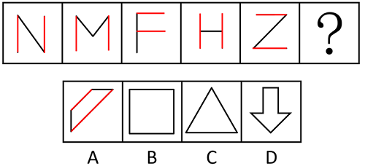
因此本题选A。

77 .答案：D。
解析：元素组成不同，且无明显属性规律，考虑数量规律。观察发现，图形中出现类似天平的示意图，将两端小元素转化为质量关系，可得：>，>，>，>，>。串联后可得：>>>>。故问号处图形中两个小元素也应符合此规律，排除B.C两项。继续观察发现，题干图形中天平依次倾向于左侧、右侧、左侧、右侧、左侧、？，故问号处图形中的天平应倾向于右侧，只有D项符合。
因此本题选D。

78.答案：B。
解析：元素组成基本相同，题干每幅图形都是由直线和小白圆组成，考虑功能元素的标记作用。观察发现，小白圆只标记1条线，且若把每幅图的最外面那条线当作第1条线，那么小白圆依次标记在第1条线、第2条线、第3条线、第4条线、第5条线上，故？处图形中的小白圆应只标记在第6条线上，只有B项符合。
因此本题选B。

79.答案：B
解析：组成元素相同，考虑位置类。
第一行找规律，图一逆时针旋转90°得到图二，图二上下翻转得到图三；第二行验证规律，符合；第三行应用规律，只有B项符合。
因此本题选B。

80.答案：A
解析：组成元素不同，优先考虑数量或属性。每个图形均由黑白元素组成，考虑黑白元素的个数和种类。
九宫格，横向规律较为常见，优先考虑。
第一行黑色点部分数是3，白色点部分数也是3；第二行黑色点部分数是3，白色点部分数也是3；第三行图一图二黑色点部分数是3，白色点部分数也是3，因此问号处图形应为黑色点部分数是3，白色点部分数也是3的图形，排除C和D两项。再观察，都是7个黑球，9个白球，排除B项。
因此本题选A。

81.答案：B
解析：组成元素相同（每个图形都是由2个黑点构成），考虑动态位置。
为两个黑点编号，如下图。观察发现黑点1依次顺时针移动1格、2格、3格、4格，所以问号处移动5格，排除C.D两项。再看，黑点2，依次顺时针旋转90°，排除A选项。
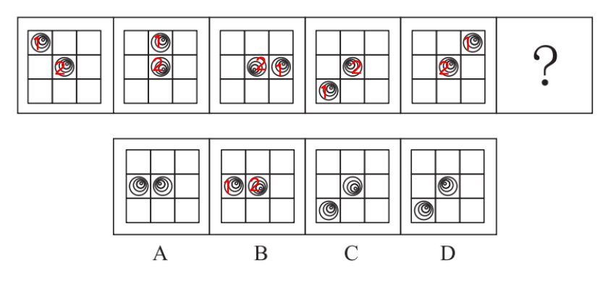
因此本题选B。

82.答案：A
解析：题目中要求各图平移后拼合。
观察图形特征，按下图所示进行拼合：平行且相等的线进行拼合。
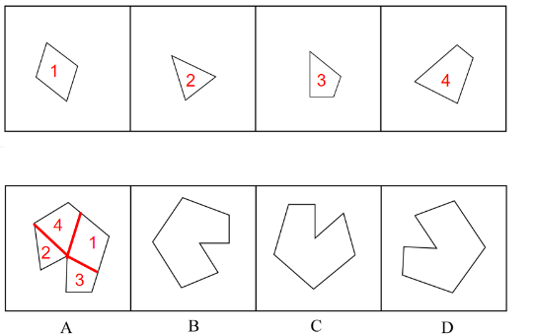
因此本题选A。

83.答案：B
解析：题目中要求各图平移后拼合。
观察图形特征，按下图所示进行拼合：平行且相等的线进行拼合，再找平行的线进行拼合。
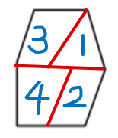
因此本题选B。

84.答案：B
解析：题目中要求各图平移后拼合。
观察图形特征，按下图所示进行拼合：先找平行且相等的线进行拼合，再找平行的线进行拼合。
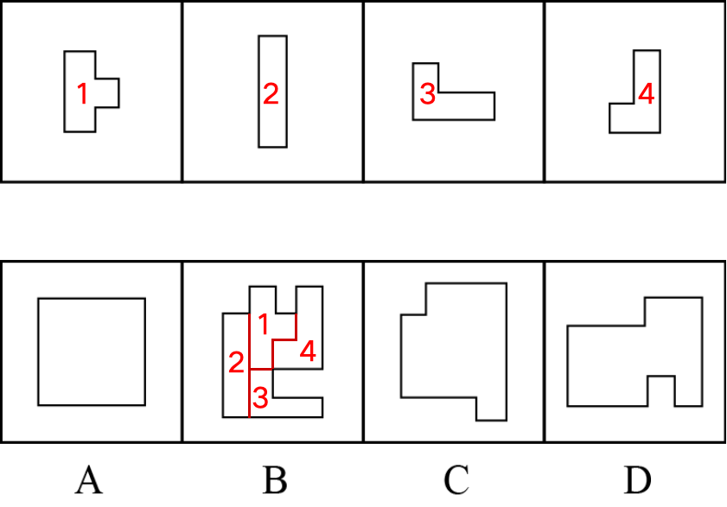
因此本题选B。

85.答案：D
解析：题目中要求各图平移后拼合。
观察图形特征，按下图所示进行拼合：
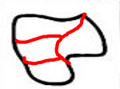
因此本题选D。

86.答案：B
解析：题目中要求找出不属于分割所得的图形。
观察图形特征，将题干进行分割：可以分割成A.C.D三项。
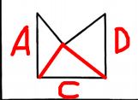
因此本题选B。

87.答案：A
解析：本题考查正六面体。
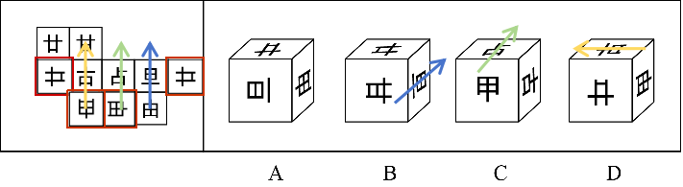
A项，展开图中廿面旋转90°再进行移面，发现旦面、廿面、由面的相对位置和A项一致，符合；
B项，在展开图的旦面画箭头，发现箭头的左侧是占面；在B项的旦面画箭头，发现箭头的左侧是廿面，排除；
C项，在展开图的占面画箭头，发现箭头的右侧是旦面；在C项的占面画箭头，发现箭头的右侧是古面，排除；
D项，展开图中由面进行移面，在古面画箭头，发现古面的下面是甲面；在D项的古面画箭头，发现箭头的下面甲的方向不对，排除。
因此本题选A。

88.答案：C
解析：本题考查正六面体，一个公共顶点的三个面上的数字之和为8，即求相邻面上数字的和是8。这三个数可能是“1、2、5”或者“1、3、4”。
A项，2面和5面是相对面，1面和4面是相对面，“1、2、5”面或者“1、3、4”面，不可能存在一个公共点，排除；
B项，2面和5面是相对面，1面和4面是相对面，“1、2、5”面或者“1、3、4”面，不可能存在一个公共点，排除；
C项，进行移面，发现1面、2面和5面相加是8，符合；
D项，1面和5面是相对面，3面和4面是相对面，“1、2、5”面或者“1、3、4”面，不可能存在一个公共点，排除。
因此本题选C。

89.答案：A
解析：本题考查正四面体，展开图还原成三棱锥后，有一个与其他三个不一样。
A项，把最右侧的面平移到左侧，观察发现，面中曲线没法和左侧2个面拼成半圆；
B项，把最左侧的面平移到右侧，观察发现，面中曲线可以和右侧的2个面拼成半圆，展开图的面中共可以拼成2个半圆；
C项，观察发现，展开图的面中，共可以拼成2个半圆；
D项，观察发现，展开图的面中，共可以拼成2个半圆。
只有A与其他三个不一样，因此，选择A选项。
解题方法二：整体观察，四面体展开图的4个面分别为“两条弧线+小三角形”、“两条弧线”、“一条弧线”、“一条弧线”；
若只观察四个选项中只包含“一条弧线”的2个面：
A项：这两个面的公共边处有一条弧线；
BCD项：两个“单弧线”面的公共边处没有任何弧线；
只有A与其他三个不一样，因此，选择A选项。
因此本题选A。

90.答案：A
解析：本题考查三视图。
A项：两表面平齐的时候没有线条，最上方立方体符合两表面平齐。当两表面交错时，有线条出现，最上方圆柱体和下方立体图形之间有明显的交错情况，所以下图为该立体图形错误的后视图，少了条横线，符合；
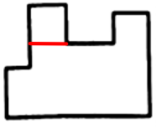
B项，为立体图的主视图，排除；
C项，为立体图的俯视图，排除；
D项，为立体图的仰视图，排除。
因此本题选A。

91.答案：B
解析：根据题干关联词“除非……否则不……”等，确定为翻译推理。
飞向天空→两只翅膀健壮并以共同的力量来推动身体
①一只大雁如果两只翅膀健壮并以共同的力量来推动身体，属于对题干的肯后，根据推理规则“肯后不确定”，推不出确定信息，排除；
②一只大雁如果能够飞向天空，属于对题干的肯前，根据推理规则“肯前必肯后”，可以推出那么它两只翅膀健壮并以共同的力量来推动身体，符合；
③一只大雁若两只翅膀不健壮或不能以共同的力量来推动身体，属于对题干的否后，根据推理规则“否后必否前”，可以推出，符合；
④一只大雁如果不能飞向天空，属于对题干的否前，根据推理规则“否前不确定”，推不出确定信息，排除。
因此本题选B。

92.答案：C
解析：根据题干关联词“如果……那么……”等，确定为翻译推理。
①甲→乙；
②丙→非丁；
③乙→丙。
①③②可以递推，得到④甲→乙→丙→非丁。
A项：甲参加属于对④的肯前，根据推理规则“肯前必肯后”，可得丙参加，可能为真，排除；
B项：丁参加属于对④的否后，根据推理规则“否后必否前”，可得乙不参加，可能为真，排除；
C项：甲参加属于对④的肯前，根据推理规则“肯前必肯后”，可得非丁，不是丁，不能为真；
D项：甲参加属于对④的肯前，根据推理规则“肯前必肯后”，可得非丁，可能为真，排除。
因此本题选C。

93 、答案：D。
解析：论点：帛书《道德经》至少问世于汉文帝刘恒在位（公元前179-公元前157年）之前。
论据：在墓群中出土的帛书《道德经》与传世本《道德经》存在文字出入，如帛书中的“道可道非恒道，名可名非恒名”，在传世本中为“道可道非常道，名可名非常名”，考虑到古代存在帝王讳名制。
本题论点指出帛书《道德经》至少问世于刘恒在位之前，论据是帛书《道德经》并没有避讳刘恒的名字，且古代存在帝王讳名制，论点论据话题紧密，可以理解为话题一致，加强优先考虑补充论据。
A项：指出长沙国丞相死于公元前186年，即在刘恒在位之前去世，但根据去世时间无法判断墓中物品的问世时间，不能加强，排除；
B项：指出长沙国丞相的妻儿死于公元前168年之后，无法确定死亡时间，且根据去世时间无法判断墓中物品的问世时间，不能加强，排除；
C项：指出帛书《道德经》与传世本《道德经》的两句话含义相同，无法确定“恒”改为“常”的原因，也无法确定帛书《道德经》的问世时间，话题不一致，不能加强，排除；
D项：指出帝王讳名制是秦朝的制度，而汉朝继承了秦朝的许多制度，即汉朝很可能存在帝王讳名制，而帛书《道德经》中没有避讳刘恒的名字，那就很可能出现在汉文帝刘恒在位之前，有利于论点的成立，补充论据，当选。
因此本题选D。

94.答案：A。
解析：V国巴沙鱼加工成本比国产黑鱼低，一直是制作酸菜鱼的重要原料，但今年酸菜鱼市场对V国巴沙鱼的需求减弱，其份额逐渐被国产黑鱼占据。
A项：该项指出国产黑鱼价格降低了，之前对V国巴沙鱼需求强是因为加工成本低，而现在随着国产黑鱼价格的降低，V国巴沙鱼逐渐失去价格优势，因此酸菜鱼市场就会减少对V国巴沙鱼的需求，其份额逐渐被价格降低的国产黑鱼占据，可以解释题干矛盾，当选；
B项：该项指出V国巴沙鱼进入中国需要较长的检测时间，但该问题一直存在，无法解释为何“今年”酸菜鱼市场对V国巴沙鱼的需求减弱，其份额逐渐被国产黑鱼占据，无法解释题干矛盾，排除；
C项：该项指出今年以V国巴沙鱼为原料的酸菜鱼预制菜销售份额降低，可以导致对V国巴沙鱼的一部分需求减弱，但不能解释为什么其份额逐渐被国产黑鱼占据，无法解释题干矛盾，排除；
D项：该项指出以国产黑鱼为原料的酸菜鱼味道更鲜美，受到对价格不敏感的消费者喜爱，但该情况一直存在，不只出现在“今年”，且无法判断“对价格不敏感的消费者”数量多少，是否可以代表全部消费者，无法解释题干矛盾，排除。
因此本题选A。

95.答案：B。
解析：论点：M市成年人的静息代谢水平近年来也呈下降趋势。
论据：人体总能量代谢主要由静息代谢水平和活动能量代谢水平决定。近年来，M市成年人的总能量代谢水平呈现下降趋势。
本题论点说的是“静息代谢水平呈下降趋势”，即部分下降，而论据说的是“总能量代谢水平呈下降趋势”，即整体下降，加强优先考虑补充论据，即说明
另一部分（活动能量代谢水平）的情况。
A项：该项指出M市的成年人减少高能量食物摄入，而论点说的是静息代谢水平呈下降趋势，话题不一致，无法加强，排除。
B项：该项指出M市的成年人平均每天的锻炼时长有所增加，说明活动能量代谢水平在上升，结合论据中总能量代谢水平下降，可以推出静息代谢水平下降，补充论据，可以加强，当选。
C项：该项指出M市的成年人劳动强度降低，说明活动能量代谢水平在下降，结合论据中总能量代谢水平下降，无法推出静息代谢水平一定下降了（静息代谢水平也可能上升了，但上升幅度小于活动能量代谢水平的下降幅度），为不明确项，无法加强，排除。
D项：该项指出M市成年人总能量代谢水平下降幅度比活动能量代谢水平下降幅度小，当整体下降的幅度小于一个因素下降的幅度时，另一个因素的变化情况无法确定，为不明确项，无法加强，排除。
因此本题选B。

96.答案：A
解析：论点：大学是高校师生学习研究的主要场所。如果向公众开放，很多人会涌入校园，破坏学校的教学科研秩序。
论据：无。
本题只有论点没有论据，削弱优先考虑削弱论点。
A项：指出加强精细化管理就能有效避免开放校园带来的问题，说明开放不会破坏教学科研秩序，削弱论点，保留；
B项：指出不少大学没有围墙，教学科研秩序也没有受到明显的影响，没有围墙说明这些学校是向公众开放的，举反例说明开放不会破坏教学科研秩序，削弱论点，保留；
C项：指出开放大学校园的好处，并未提及开放校园是否会破坏教学科研秩序，话题不一致，无法削弱，排除；
D项：指出许多人想进入校园的原因，并未提及开放校园是否会破坏教学科研秩序，话题不一致，无法削弱，排除。
对比A.B两项，A项是整体性削弱，B项是部分削弱，A项的削弱力度大于B项，A项当选。
因此本题选A。

97.答案：C
解析：题干有明显的信息匹配特征，确定为分析推理。
①生产部录用本科生→研发部录用硕士生；
②研发部录用博士生→生产部录用博士生；
③财务部录用本科生或者硕士生→研发部需录用本科生；
④3个部门录用的人员学历各不相同。
A项：“财务部录用本科生”是③的肯前，根据推理规则“肯前必肯后”，可得“研发部录用本科生”，违背了条件④，排除；
B项：“研发部录用博士生”是③的否后，根据推理规则“否后必否前”，可得“财务部不录用本科生且不录用硕士生”，即财务部录用博士生，违背了条件④，排除；
C项：“生产部录用博士生，研发部录用本科生”，即财务部录用硕士生，完全符合①②③④，可以推出；
D项：“财务部录用本科生”，是③的肯前，根据推理规则“肯前必肯后”，可得“研发部录用本科生”，违背了条件④，排除。
因此本题选C。

98.答案：C
解析：题干有明显的信息匹配特征，确定为分析推理。
①生产部录用本科生→研发部录用硕士生
②研发部录用博士生→生产部录用博士生
③财务部录用本科生或者硕士生→研发部录用本科生
④研发部不录用硕士生
条件④是对条件①的否后，根据否后必否前，可知生产部不录用本科生，只有C项情况不符合。
因此本题选C。

99.答案：B
解析：根据提问方式“对话方式最为相似”，确定为平行结构。
题干的对话方式为，甲说小贾语言天赋高，乙直接对甲进行反驳，认为小贾流利对话不是天赋问题，是因为在国外待了很多年。
A项：甲讨论的是价格，乙讨论是性价比，二者话题不一致，与题干推理形式不同，排除；
B项：甲说小张进入职场一年后稳重多了，乙直接对甲进行反驳，认为小张稳重不是时间问题，是因为承担了单位大量重要工作，与题干推理形式相同，符合；
C项：乙没有反驳甲，是肯定甲的观点，与题干推理形式不同，排除；
D项：甲讨论的是过去的情况，乙讨论是未来的可能性，与题干推理形式不同，排除。
因此本题选B。

100.答案：A
解析：根据提问方式中的“最能缓解上述专家的担忧”，确定为削弱论证。
论点：家门口商业服务的完善，在给居民生活带来便利的同时可能也会使快递业逐步缩减。
论据：许多城市大力推进社区商业建设，以更好地满足居民的消费需求。
A项：削弱论据。将快递驿站作为社区商业的重要组成部分，说明不会使快递业逐步缩减，具有削弱作用。
B项：削弱论据。社区购物在居民整体购物消费中占比很少，说明可能不会使快递业逐步缩减，具有削弱作用。
C项：无关选项。选项讨论的是就业问题，未提及快递业，论题不一致，排除。
D项：无关选项。选项讨论的是大型商超的配送服务，未提及快递业，论题不一致，排除。
B是可能性的削弱，A项力度强于B项。
因此本题选A。

101.答案：D
解析：根据题干关联词“所有……都”等，确定为集合推理。
①参加800米跑→参加了100米跑；
②参加100米跑→参加了跳高；
③有些参加跳远→参加了投掷链球；
④参加跳远→没有参加跳高。
A项：所有参加800米跑的运动员，属于对①的肯前，根据“肯前必肯后”可得参加了100米跑；参加了100米跑，属于对②的肯前，根据“肯前必肯后”可得参加了跳高，可以推出；
B项：③进行换位可得，有些参加投掷链球→参加跳远，参加跳远是对④的肯前，根据“肯前必肯后”可得没有参加跳高，所以可能推出所有参加投掷链球的运动员都没有参加跳高，排除；
C项：所有参加跳远的运动员，属于对④的肯前，根据“肯前必肯后”可得没有参加跳高；没有参加跳高，属于对②的否后，根据“否后必否前”可得没有参加100米跑，可以推出；
D项：参加800米跑，属于对①的肯前，根据“肯前必肯后”可得参加了100米跑；参加了100米跑，属于对②的肯前，根据“肯前必肯后”可得参加了跳高；参加了跳高属于对④的否后，根据“否后必否前”可得没参加跳远，即所有参加800米跑的运动员都没参加跳远，推不出。
因此本题选D。

102.答案：D
解析：依据题干特征和提问方式，确定为归纳推理。
A项：根据题干可知，难度为1指的是正确选择试题答案的人数与参加测验的总人数相同；而一道单选题的区分度指数D的计算公式为D=P₁-P₂，即难度为1的单选题区分度指数为0，排除；
B项：根据题干可知，一道单选题的区分度指数D的计算公式为D=P₁-P₂，当P₁小于P₂时，区分度指数D为负值，排除；
C项：根据题干可知，难度通常用正确选择试题答案的人数与参加测验的总人数的比值来表示，假设参加测验人数为100人，则27人答对此题，此题的难度为0.27。假设高分组（前27人）中答对此题的人数为27，则高分组该题的难度为27/27=1；低分组（后27人）中答对此题的人数为0，低分组难度为0/27=0，则区分指数D=1-0=1，可知最大区分度指数为1，排除；
D项：根据题干可知，难度=答对的人数÷参加测试的总人数；而一题的平均得分=（答对的人数×该题分值）÷参加测试的总人数；该题的平均得分与该题分值的比值=[（答对的人数×该题分值）÷参加测试的总人数]÷该题分值，即答对的人数÷参加测试的总人数，可以推出。
因此本题选D。

103.答案：C
解析：根据提问方式中的“最有助于评价上述研究人员所作出的推断”，确定为加强论证。
论点：研究人员推断昼夜节律缺失对健康的危害可能没有我们想象的那么大。
论据：成年小白鼠去除一个关键生物钟基因后，昼夜节律完全消失，虽然生活质量有所下降，但对其寿命没有显著影响，心血管健康状况甚至有所改善。
A项：不明确项。选项讨论的是心血管情况改善是否会延长小白鼠的寿命，即使不延长也不代表对健康的危害大，不具有加强作用。
B项：无关选项。选项讨论的是休息时间是否与未去除之前的休息时间相同，未提及对健康的危害，论题不一致，排除
C项：建立联系。寿命和心血管健康状况如果可以代表整体健康状况，就是把论据和论点建立了联系，具有加强作用。
D项：不明确项。选项讨论的是生活质量是否会影响小白鼠的整体健康状况，即使影响健康也不代表对健康的危害大，不具有加强作用。
因此本题选C。

104.答案：C
解析：题干有明显的信息匹配特征，确定为分析推理。
①每位工作人员参加的项目都必须有教授指导，每位教授至少指导一位工作人员；
②每位工作人员只能参加一个项目，提倡多人合作；
③每位教授只能指导一个项目，一个项目也可由多位教授共同指导；
④小唐参加小微堵点改造或跨区断头路建设项目，杨教授指导历史街区微改造项目。
A项：当陈教授和汪教授同时指导小微堵点改造项目，杨教授指导历史街区微改造项目时，小唐参加小微堵点改造，小冯、小何参加历史街区微改造项目，完全符合题干，此情况可能存在，排除；
B项：当汪教授和小何同时参加小微堵点改造项目，杨教授指导历史街区微改造项目时，小唐参加小微堵点改造，小冯参加历史街区微改造项目，陈教授指导小微堵点改造项目或者历史街区微改造项目，完全符合题干，此情况可能存在，排除；
C项：当小何和小冯同时参加小微堵点改造项目，杨教授指导历史街区微改造项目时，因为④小唐参加小微堵点改造或跨区断头路建设项目，所以小唐不能参加历史街区微改造项目，则无工作人员参与历史街区微改造项目，违背“每位教授至少指导一位工作人员”，此情况不可能存在；
D项：当小冯和陈教授同时参加小微堵点改造项目，杨教授指导历史街区微改造项目时，小唐参加小微堵点改造，小何参加历史街区微改造项目，汪教授指导小微堵点改造项目或者历史街区微改造项目，此情况可能存在，排除。
因此本题选C。

105.答案：A
解析：题干有明显的信息匹配特征，确定为分析推理。
①每位工作人员参加的项目都必须有教授指导，每位教授至少指导一位工作人员；
②每位工作人员只能参加一个项目，提倡多人合作；
③每位教授只能指导一个项目，一个项目也可由多位教授共同指导；
④小唐参加小微堵点改造或跨区断头路建设项目，杨教授指导历史街区微改造项目；
⑤小冯参加小型城市客厅打造项目。
根据⑤小冯参加小型城市客厅打造项目，④小唐参加小微堵点改造或跨区断头路建设项目，杨教授指导历史街区微改造项目时，为了满足①每位教授至少指导一位工作人员，那么小何必须参加历史街区微改造项目。
因此本题选A。

106.答案：D
解析：不间断的目标训练，更好地理解学习内容，不断提升技能、完善自身能力的学习方式。
A项：“不断强化训练，综合技能有了显著提高”，符合“不间断的目标训练，更好地理解学习内容，不断提升技能、完善自身能力的学习方式”，符合定义；
B项：“先是加减法，之后是乘除法。接下来是混合运算，逐渐进入更高阶的运算”，符合“不间断的目标训练，更好地理解学习内容，不断提升技能、完善自身能力的学习方式”，符合定义；
C项：“后来引入市民关注的鲜活案例，听众越来越多；最近又融入了不少优秀传统文化元素，感染力越来越强”，符合“不间断的目标训练，更好地理解学习内容，不断提升技能、完善自身能力的学习方式”，符合定义；
D项：有的只能与人进行简单对话，有的能在收到指令后几秒钟内交出一份质量不错的作业，有些已经能够针对各种问题给出比较专业的建议，不符合“不间断的目标训练，更好地理解学习内容，不断提升技能、完善自身能力”，不符合定义。
因此本题选D。

107.答案：C
解析：①尽快摆脱消极情绪或困扰，从容应对外部压力；
②冷静面对个人成绩，坚持既定目标的心理防御机制。
A项：“把成功归因于百折不挠的韧劲；无论碰到多少磨难，始终没有被困难打倒，一直沿着目标不断地向前”，符合“冷静面对个人成绩，坚持既定目标的心理防御机制”“尽快摆脱消极情绪或困扰，从容应对外部压力”，符合定义；
B项：“迅速忘掉不愉快的事，保持乐观情绪就能长寿”，符合“尽快摆脱消极情绪或困扰，从容应对外部压力”，符合定义；
C项：“健身中心锻炼，提高身体素质，缓解工作压力”，不符合“尽快摆脱消极情绪或困扰，从容应对外部压力”“冷静面对个人成绩，坚持既定目标的心理防御机制”，不符合定义；
D项：“听到表扬从不得意忘形，遇到批评也不垂头丧气”，符合“冷静面对个人成绩，坚持既定目标的心理防御机制”“尽快摆脱消极情绪或困扰，从容应对外部压力”，符合定义。
因此本题选C。

108.答案：C
解析：①根据时间的不同，差异化、精细化管理特定公共资源；
②最大限度开发和利用现有资源，有效提升公众幸福指数的管理方法。
A项：“划定特殊停车位，实行‘夜停晨走’制度”，符合“根据时间的不同，差异化、精细化管理特定公共资源”；“老城区停车位不足的问题得到了有效缓解”，符合“最大限度开发和利用现有资源，有效提升公众幸福指数的管理方法”，符合定义；
B项：“经营实行定时定点画线管理，商贩按指定时间地点出摊”，符合“根据时间的不同，差异化、精细化管理特定公共资源”；“既不影响交通又方便了周围居民生活”，符合“最大限度开发和利用现有资源，有效提升公众幸福指数的管理方法”，符合定义；
C项：居民小区的地下停车场，不属于“公共资源”，不符合定义；
D项：“居民电动汽车充电桩分时电价政策”， 符合“根据时间的不同，差异化、精细化管理特定公共资源”；“高峰时段按照正常标准，低谷时段则按照不同的优惠幅度收费”，符合“最大限度开发和利用现有资源，有效提升公众幸福指数”，符合定义。
因此本题选C。

109.答案：D
解析：①按照预定主题和路线，漫步城市街区；
②向导带领下深度体验城市变迁或历史文化的旅游方式。
A项：“游览本市的步行街——河西大道，聊得口干舌燥，买了两杯竹筒奶茶”，不符合“向导带领下深度体验城市变迁或历史文化的旅游方式”，不符合定义；
B项：“一天通常只游玩一两个景点”，未体现“按照预定主题和路线，漫步城市街区”“深度体验城市变迁或历史文化”，不符合定义；
C项：“为了寻找童年的记忆，她已经走遍了这里的大街小巷”，不符合“向导带领下深度体验城市变迁或历史文化的旅游方式”，不符合定义；
D项：“旅行社推出主打‘像本地人一样行走在运河边’”，符合“向导带领下深度体验城市变迁或历史文化的旅游方式”；“三四个小时的穿城徒步”，符合“按照预定主题和路线，漫步城市街区”，符合定义。
因此本题选D。

110.答案：A
解析：“执法人员”、“在依法查处违法行为的过程中”、“对违法者进行灵活处置以体现法治温度”。
A项：区城管部门所做的工作是“调研后划出28个覆盖全区的固定销售点，与菜农签订‘摊前三包’协议”，并非查处违法行为，不符合“在依法查处违法行为的过程中”，不符合定义，当选；
B项：民警抓捕诈骗嫌疑人王某，符合“执法人员”、“在依法查处违法行为的过程中”，为避免小女孩受惊，民警迅速收起警察证和手铐，以吃饭为名把王某带了出去，符合“对违法者进行灵活处置以体现法治温度”，符合定义，排除；
C项：交警小周在巡逻时处罚电动三轮车严重超员行为，符合“执法人员”、“在依法查处违法行为的过程中”，小周得知超员的原因是老人突然生病，便用警车把他们送到医院，符合“对违法者进行灵活处置以体现法治温度”，符合定义，排除；
D项：卫生健康执法人员在查处无证行医过程中，符合“执法人员”、“在依法查处违法行为的过程中”，得知郑某的难处，县卫生部门协助他办理了医生执业证书和执业许可证，符合“对违法者进行灵活处置以体现法治温度”，符合定义，排除。
本题为选非题，因此本题选A。

111.答案：C
解析：“人们做出某一选择后”、“会找出多种理由来证明它的正确性”、“排斥其他可能选择”。
A项：孔女士周末喜欢开车带小孩到周边景点亲子游，每次总会带上同事朱女士的女儿，符合“人们做出某一选择后”，孔女士认为两人是朋友，这样的活动既可以开阔孩子视野，又可以密切两家关系，符合“会找出多种理由来证明它的正确性”，但并没有体现“排斥其他可能选择”，不符合定义，排除；
B项：钱先生的餐馆开业后，采取了一些优惠措施，符合“人们做出某一选择后”，钱先生坚信只要有了回头客，生意就会越来越好，只体现了“有回头客”这一种理由，不符合“会找出多种理由来证明它的正确性”，不符合定义，排除；
C项：曹女士常常到小商店买日用品，符合“人们做出某一选择后”，她认为小商店买的运动鞋便宜，穿着又很舒服，自己身体硬朗，不会出什么事儿，符合“会找出多种理由来证明它的正确性”，儿子劝曹女士到商场买品牌运动鞋，她不以为然，符合“排斥其他可能选择”，符合定义，当选；
D项：某野生动物园分片区建了许多防护围栏，符合“人们做出某一选择后”，有网友抱怨动物园的缺点，景区很快就做出改进，不符合“排斥其他可能选择”，不符合定义，排除。
因此本题选C。

112.答案：A
解析：①工作时间不受限制，地域可以自主选择；
②利用网络数字手段完成本职工作的从业人员。
A项：小雷作为自媒体从业者，游走在不同城市，符合“地域可以自主选择”，随时随地向粉丝直播，说明其工作并不受时间的限制，且利用互联网完成工作，符合“工作时间不受限制”、“利用网络数字手段完成本职工作”，符合定义；
B项：“她的居家办公申请得到了批准”，说明其工作地点虽然是家里但还是受公司管理，不符合“工作时间不受限制，地域可以自主选择”，不符合定义；
C项：黄先生被公司派驻到某山区工作，说明其工作地点比较固定，不符合“地域可以自主选择”，不符合定义；
D项：周先生的新工作不需要考虑迟到早退，但仍需要每天晚上汇报工作，说明其工作时间仍受到一定的限制，不符合“工作时间不受限制”，同时，未明确体现周先生可自由选择办公地点，不符合“地域可以自主选择”，不符合定义。
因此本题选A。

113.答案：C
解析：①不超出自身能力的前提下；
②相邻两代人的一方向另一方主动提供经济帮扶、生活照顾、健康保障、精神抚慰。
A项：属于“苏女士”对“父母”生活照顾，符合“不超出自身能力的前提下”“相邻两代人的一方向另一方主动提供经济帮扶、生活照顾、健康保障、精神抚慰”，符合定义；
B项：属于“邵先生父母”帮助“邵先生和妻子”照顾孩子，符合“不超出自身能力的前提下”“相邻两代人的一方向另一方主动提供经济帮扶、生活照顾、健康保障、精神抚慰”，符合定义；
C项：属于“罗奶奶”帮助“孙女”相亲，不符合“相邻两代人”，不符合定义；
D项：属于“儿子”对“父亲”情绪上的照顾，符合“不超出自身能力的前提下”“相邻两代人的一方向另一方主动提供经济帮扶、生活照顾、健康保障、精神抚慰”，符合定义。
因此本题选C。

114.答案：B
解析：①有计划地宣传或培训；
②引导民众更新消费观念，掌握消费技能，培养消费习惯，使其形成产品购买的合理预期。
A项：“根据亲身经历写出了一份新疆自驾游的攻略”，未体现“有计划地宣传或培训”，不符合定义；
B项：“推荐了一款黑科技‘破壁机’，同时介绍了它的材质、功能、操作方法以及明星的使用体验”，符合“有计划地宣传或培训，引导民众更新消费观念”；“还附上了商家的二维码”，符合“引导民众更新消费观念，掌握消费技能，培养消费习惯，使其形成产品购买的合理预期”，符合定义；
C项：“邀请网络写手连载长篇小说，要求员工发动亲朋好友评论转发”，不符合“引导民众更新消费观念，掌握消费技能，培养消费习惯，使其形成产品购买的合理预期”，不符合定义；
D项：“菜刀拍蒜后刀身断裂”，不符合“有计划地宣传或培训”，不符合定义。
因此本题选B。

115.答案：B
解析：①摘顶格指去掉谜底的共同部首就扣合谜面；
②秋千格指从后往前读谜底就扣合谜面；
③白头格指谜底的第一个字作谐音读就扣合谜面。
（1）谜底：“洛阳”，“洛阳”第一个字同“落”，太阳落下就是“黄昏”，和“黄昏”意思相近，属于白头格；（2）谜底：“芙蓉”去掉共同部首“艹”剩下“夫容”，“夫”对应“郎”，“容”对应“貌”，所以是摘顶格；（3）谜底：“算盘”从后往前读“盘算”，和“思量”意思相近，所以是秋千格。
A项：（2）白头格，（3）摘顶格，不符合定义；
B项：（1）白头格，（2）摘顶格，（3）秋千格，符合定义；
C项：（2）秋千格，（3）摘顶格，不符合定义；
D项：（1）秋千格，（3）白头格，不符合定义。
因此本题选B。

